МИНИСТЕРСТВО НАУКИ И ВЫСШЕГО ОБРАЗОВАНИЯ РОССИЙСКОЙ ФЕДЕРАЦИИ
ФЕДЕРАЛЬНОЕ ГОСУДАРСТВЕННОЕ БЮДЖЕТНОЕ ОБРАЗОВАТЕЛЬНОЕ УЧРЕЖДЕНИЕ
ВЫСШЕГО ОБРАЗОВАНИЯ
«НОВОСИБИРСКИЙ ГОСУДАРСТВЕННЫЙ ТЕХНИЧЕСКИЙ УНИВЕРСИТЕТ»
__________________________________________________________________
Кафедра Вычислительной техники

СВОДНЫЙ ОТЧЁТ
по лабораторным работам
по дисциплине: «Многопоточное и распределенное программирование»

Выполнил:  Студент гр. АПИМ-25, АВТФ:  Клименко К. В. | Преподаватель:  Малявко А. А.

Новосибирск, 2026

Оглавление
Лабораторная работа №1. «Многопоточное программирование на Java» 3
Лабораторная работа №2. «Многопоточное параллельное программирование многоядерных компьютеров с использованием OpenMP» 17
Лабораторная работа №3. «Многопоточное параллельное программирование графических процессоров с использованием CUDA» 30
Лабораторная работа №4. «Распределенное параллельное программирование вычислительных кластеров с использованием MPI» 44

Лабораторная работа №1. «Многопоточное программирование на Java»
Цель работы: разработать и отладить на выбранном языке многопоточную программу моделирования поведения заданной системы
Вариант 8
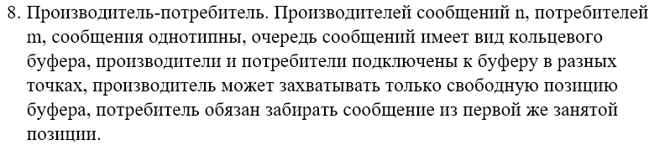
Ход работы
- Описание структуры многопоточного приложения
public class ProducerConsumerSimulation {

Класс ProducerConsumerSimulation выступает в роли фасада и контейнера для общей разделяемой памяти моделируемой системы. Внутри него инкапсулированы все необходимые структуры данных и примитивы синхронизации для реализации паттерна «Производитель-Потребитель» с использованием кольцевого буфера.

private static int nProducers;
private static int nConsumers;
private static int bufferSize;
private static int messageCount;

Данные поля определяют топологию моделируемой системы: количество потоков-производителей (nProducers), количество потоков-потребителей (nConsumers), емкость ограниченного буфера (bufferSize) и целевое количество сообщений для обработки (messageCount). Модификатор static обусловлен необходимостью общего доступа к этим параметрам из статических вложенных классов потоков. Модификатор private обеспечивает инкапсуляцию, предотвращая прямое изменение конфигурации извне после инициализации.

private static final AtomicInteger totalProduced = new AtomicInteger(0);
private static final AtomicInteger totalConsumed = new AtomicInteger(0);
private static final AtomicInteger threadsAlive = new AtomicInteger();

Для подсчета общего количества произведенных и потребленных сообщений, а также для отслеживания количества активных потоков исполнения, используются объекты класса AtomicInteger из пакета java.util.concurrent.atomic. Использование обычных примитивов int в многопоточной среде недопустимо, так как операция инкремента (++) не является атомарной и может привести к состоянию гонки (race condition), когда итоговое значение счетчика окажется меньше фактического количества операций. Класс AtomicInteger гарантирует атомарность операций изменения значения и видимость изменений для всех потоков без необходимости явной блокировки (lock-free алгоритмы на основе CAS — Compare-And-Swap), что снижает накладные расходы на контекстные переключения для часто обновляемых метрик.

private static final ReentrantLock lock = new ReentrantLock();
private static final Condition notFull = lock.newCondition();
private static final Condition notEmpty = lock.newCondition();

Для обеспечения взаимного исключения (mutual exclusion) при доступе к кольцевому буферу используется блокировка ReentrantLock. Обоснование выбора: в отличие от встроенного механизма синхронизации по мьютексу объекта (synchronized), ReentrantLock предоставляет расширенный функционал, необходимый для данной задачи. В частности, возможность создания нескольких ассоциативных объектов Condition (notFull, notEmpty) позволяет реализовать эффективную схему ожидания и уведомления.
- notFull: Условная переменная, на которой ожидают производители, если буфер заполнен.
- notEmpty: Условная переменная, на которой ожидают потребители, если буфер пуст.
Разделение условий ожидания позволяет избегать проблемы «ложных пробуждений» и повышает производительность, так как сигнал signal() будит только поток того типа, который может продолжить работу (например, производитель не будет будить другого производителя, если буфер полон).

private static String[] ringBuffer;
private static int head = 0;
private static int tail = 0;
private static int count = 0;
private static int logStep;

Разделяемым ресурсом является массив ringBuffer, реализующий кольцевую очередь фиксированного размера.
- head: Индекс позиции, куда будет записано следующее сообщение (указатель записи).
- tail: Индекс позиции, откуда будет прочитано следующее сообщение (указатель чтения).
- count: Текущее количество элементов, находящихся в буфере.
Поля head, tail и count не являются атомарными или volatile. Их потокобезопасность гарантируется исключительно тем, что все операции чтения и записи над ними выполняются внутри блока кода, защищенного блокировкой lock. Это соответствует принципу синхронизированного доступа к разделяемым изменяемым переменным, предотвращая нарушение размерности кольцевого буфера (например, ситуацию, когда указатели выходят за границы массива или счетчик становится отрицательным). Поле logStep необходимо для реализации адаптивного шага логирования, о чем более подробно будет рассказано, когда речь пойдет о методе main().
private static boolean checkArguments(String[] args) {
try {
nProducers = Integer.parseInt(args[0]);
nConsumers = Integer.parseInt(args[1]);
bufferSize = Integer.parseInt(args[2]);
messageCount = Integer.parseInt(args[3]);
} catch (NumberFormatException e) {
System.out.println("В качестве аргументов запуска можно передавать только строку");
return false;
}
if (nProducers <= 0) {
System.out.println("Количество производителей должно быть больше 0");
return false;
} else if (nConsumers <= 0) {
System.out.println("Количество потребителей должно быть больше 0");
return false;
} else if (bufferSize <= 0) {
System.out.println("Размер буфера должен быть больше 0");
return false;
} else if (messageCount <= 0) {
System.out.println("Количество сообщений должен быть больше 0");
return false;
}
return true;
}
Метод checkArguments реализует критически важный этап валидации входных данных, обеспечивая корректность инициализации моделируемой системы до запуска потоков исполнения. В рамках блока try-catch осуществляется парсинг строковых аргументов командной строки в целочисленные значения с обработкой исключения NumberFormatException, что предотвращает аварийное завершение программы при некорректном формате ввода и гарантирует информирование пользователя об ошибке.
Последующая серия условных проверок реализует защиту от логических ошибок конфигурации: запрещается создание системы с нулевым или отрицательным количеством производителей, потребителей, размером буфера или объемом сообщений, так как такие параметры делают задачу моделирования бессмысленной или приводят к делению на ноль и бесконечным циклам ожидания. Возврат булева значения позволяет методу main завершить работу программы в случае ошибки или некорректных входных аргументов.
private static class Producer extends Thread {
private static final String name = "Производитель";
private Producer(int number) {
super(name + " №" + number);
}
@Override
public void run() {
try {
while (true) {
int producedNum = totalProduced.incrementAndGet();
if (producedNum > messageCount) {
threadsAlive.decrementAndGet();
break;
}
String message = "Сообщение №" + producedNum;
put(message);
}
} catch (InterruptedException ignored) {}
}
private void put(String message) throws InterruptedException {
lock.lock();
try {
while (count == ringBuffer.length) {
notFull.await();
}
int position = head;
ringBuffer[head] = message;
head = (head + 1) % ringBuffer.length;
count++;
int messageNumber = Integer.parseInt(message.substring(message.indexOf('№') + 1));
if (messageNumber % logStep == 0 || messageNumber == 1 || messageNumber == messageCount) {
System.out.printf("%s добавил %s на позицию %d\n", getName(), message, position);
}
notEmpty.signal();
} finally {
lock.unlock();
}
}
}
Вложенный статический класс Producer наследуется от Thread, что определяет его как независимый поток исполнения, ответственный за генерацию сообщений. Конструктор класса инициализирует читаемое имя потока для удобства идентификации в логах. Основной цикл работы реализован в методе run(): он функционирует бесконечно до тех пор, пока глобальный атомарный счетчик totalProduced не превысит заданный лимит messageCount.
Использование метода incrementAndGet() гарантирует, что каждое сообщение получит уникальный порядковый номер даже при одновременном доступе множества потоков-производителей, исключая дублирование нумерации. Как только лимит достигнут, поток корректно декрементирует счетчик активных потоков threadsAlive и завершает свою работу, обеспечивая детерминированное завершение всей симуляции. Обработка InterruptedException внутри цикла необходима для корректного прерывания потока, хотя в данной реализации она заглушена, так как логика завершения основана на счетчике сообщений.
Ключевая логика взаимодействия с разделяемым ресурсом инкапсулирована в методе put(), который реализует протокол безопасной записи в кольцевой буфер. Вход в критическую секцию осуществляется через явную блокировку lock.lock(), а освобождение гарантированно происходит в блоке finally, что предотвращает взаимоблокировки (deadlocks) в случае возникновения исключительных ситуаций во время выполнения кода. Внутри критической секции реализован паттерн ожидания условия: цикл while (count == ringBuffer.length) заставляет поток производителя перейти в состояние ожидания (notFull.await()) и освободить монитор (lock), если буфер полностью заполнен. Это решение эффективно предотвращает переполнение буфера и потерю данных.
После получения доступа к свободной ячейке производится запись сообщения по текущему индексу head, после чего указатель циклически сдвигается с использованием операции взятия остатка от деления (%), а счетчик заполненности count увеличивается. Завершающим этапом является вызов notEmpty.signal(), который уведомляет один из ожидающих потоков-потребителей о появлении новых данных, минимизируя задержки обработки.
Вывод отладочной информации осуществляется строго внутри заблокированной секции, что гарантирует согласованность лога с реальным состоянием системы в момент записи. Для обеспечения масштабируемости эксперимента и исключения нелинейных накладных расходов на ввод-вывод реализован механизм адаптивной фильтрации событий: вывод в консоль производится только для сообщений, порядковый номер которых кратен динамически рассчитываемому шагу выборки (logStep), а также для граничных случаев (первое и последнее сообщение). Это гарантирует постоянный объем журнала логов и фиксированные затраты времени на операции System.out независимо от общего количества обрабатываемых данных.
private static class Consumer extends Thread {
private static final String name = "Потребитель";
private Consumer(int number) {
super(name + " №" + number);
}
@Override
public void run() {
try {
while (true) {
int consumedNum = totalConsumed.incrementAndGet();
if (consumedNum > messageCount) {
threadsAlive.decrementAndGet();
break;
}
take();
}
} catch (InterruptedException ignored) {}
}
private void take() throws InterruptedException {
lock.lock();
try {
while (count == 0) {
notEmpty.await();
}
int position = tail;
String message = ringBuffer[tail];
ringBuffer[tail] = null;
tail = (tail + 1) % ringBuffer.length;
count--;
int messageNumber = Integer.parseInt(message.substring(message.indexOf('№') + 1));
if (messageNumber % logStep == 0 || messageNumber == 1 || messageNumber == messageCount) {
System.out.printf("%s забрал %s на позиции %d\n", getName(), message, position);
}
notFull.signal();
} finally {
lock.unlock();
}
}
}
Класс Consumer, аналогично производителю, реализует логику потока-потребителя, наследуясь от Thread. Его основная задача — извлечение сообщений из кольцевого буфера в строгом порядке FIFO (First-In-First-Out). Метод run() управляет жизненным циклом потребителя: он инкрементирует глобальный атомарный счетчик totalConsumed для отслеживания общего объема обработанных данных и завершает работу только после того, как количество потребленных сообщений превысит заданный лимит messageCount. Такой подход гарантирует, что все сгенерированные сообщения будут обработаны, независимо от распределения нагрузки между несколькими потоками-потребителями.
Непосредственная операция чтения реализована в методе take(), который также использует явную блокировку ReentrantLock для обеспечения взаимного исключения. Здесь также, как и в Producer, использован цикл while перед вызовом notEmpty.await(), но уже с условием (count == 0). Пока буфер пуст, потребитель освобождает блокировку и переходит в состояние ожидания, не расходуя процессорное время. Как только производитель помещает сообщение и сигнализирует через notEmpty, потребитель захватывает блокировку, считывает данные по указателю tail, обнуляет ячейку массива (для предотвращения утечек памяти и очистки состояния) и циклически сдвигает указатель чтения. Завершающим действием является вызов notFull.signal(), который уведомляет ожидающих производителей о появлении свободного места в буфере, тем самым замыкая цикл синхронизации и обеспечивая непрерывность процесса моделирования.
public static void main(String[] args) {
if (!checkArguments(args)) {
return;
}
logStep = (messageCount / 25) == 0 ? 1 : (messageCount / 25);
threadsAlive.set(nProducers + nConsumers);
ringBuffer = new String[bufferSize];
Date startTime = new Date();
System.out.println("Начало работы многопоточной программы");
new Thread(() -> {
while (true) {
if (threadsAlive.get() <= 0) {
double seconds = (new Date().getTime() - startTime.getTime()) / 1000d;
System.out.printf("Время выполнения программы составило %.4f секунд\n", seconds);
break;
}
}
}).start();
for (int i = 0; i < nProducers; i++) {
new Producer(i + 1).start();
}
for (int i = 0; i < nConsumers; i++) {
new Consumer(i + 1).start();
}
}
Метод main выступает в роли точки входа и координатора запуска всей многопоточной системы. Первым этапом выполняется строгая валидация входных параметров через вызов checkArguments; в случае неудачи программа корректно завершается. Для исключения влияния подсистемы ввода-вывода на результаты сравнительного анализа производительности был реализован алгоритм адаптивного шага логирования. Частота вывода событий logStep в консоль динамически рассчитывается перед запуском моделирования по формуле:
$$K=\max\left(1,\left\lfloor \frac{N}{L_{\text{target}}}\right\rfloor \right)$$
где N — общее количество сообщений, ${L​}_{target}$ — фиксированное целевое количество записей в журнале событий (в данной работе принято равным 25), K — шаг выборки. Данный подход гарантирует, что суммарное время, затрачиваемое на операции синхронизированного вывода $T_{log}$​, остается величиной постоянной ($T_{log}$​≈const) для любого объема обрабатываемых данных. Таким образом, накладные расходы на логирование не искажают зависимость общего времени выполнения от варьируемых параметров системы (n, m, S), обеспечивая высокую точность экспериментальных данных. Операция max(1, …) гарантирует корректную работу алгоритма при малых объемах данных (N<${L​}_{target}$), предотвращая деление на ноль и обеспечивая полный вывод истории в таких случаях.
Далее производится инициализация разделяемых ресурсов: счетчик активных потоков threadsAlive устанавливается в сумму производителей и потребителей, что необходимо для механизма детерминированного завершения работы, а также выделяется память под массив кольцевого буфера фиксированного размера. Фиксация времени старта (startTime) необходима для последующего анализа производительности системы.
Уникальной особенностью данной реализации является выделение отдельного потока-наблюдателя, который работает в цикле и периодически проверяет значение счетчика threadsAlive. Этот поток реализует паттерн ожидания глобального завершения задачи: как только все рабочие потоки (производители и потребители) отработают свой лимит сообщений и декрементируют общий счетчик до нуля, поток-наблюдатель фиксирует время окончания, вычисляет и выводит общее время выполнения симуляции с высокой точностью, после чего прерывает свой цикл. Такой подход позволяет отделить логику бизнес-процесса (генерация и потребление) от логики мониторинга жизненного цикла приложения, избегая блокировки основного потока управления.
Завершающая часть метода отвечает за непосредственный запуск рабочих потоков. В двух последовательных циклах создаются и запускаются экземпляры классов Producer и Consumer в количестве, заданном параметрами конфигурации. Важно отметить, что запуск потоков происходит асинхронно: метод start() инициирует выполнение метода run() в новом потоке операционной системы, после чего управление немедленно возвращается в цикл для создания следующего потока. Это обеспечивает параллельное функционирование всех участников системы с момента старта, моделируя реальную конкурентную среду, где производители и потребители работают независимо друг от друга, синхронизируясь исключительно через механизмы блокировок и условных переменных при доступе к буферу.
Результаты запуска программы с аргументами:
nProducers = 10, nConsumers = 10, bufferSize = 3, messageCount = 50
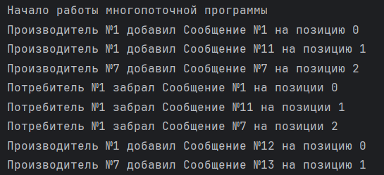
…
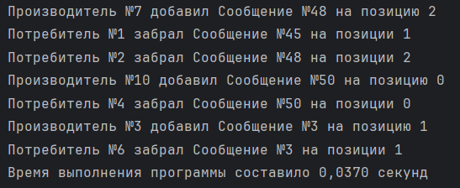
Представленный лог выполнения подтверждает корректность работы алгоритма и отсутствие ошибок синхронизации. Наблюдается строгое соблюдение дисциплины доступа к кольцевому буферу: указатели позиций циклически меняются от 0 до 2 (при размере буфера 3), что свидетельствует о правильной реализации арифметики остатка от деления. Отсутствие сообщений об ошибках, зависаниях или дублировании номеров сообщений указывает на то, что механизмы блокировок (ReentrantLock) и условных переменных (Condition) функционируют штатно, эффективно предотвращая гонки данных (race conditions) и взаимные блокировки (deadlocks). Успешное завершение всех потоков и фиксация общего времени выполнения (~0.037 с) подтверждают детерминированность работы программы.
- Анализ взаимосвязей потоков и предотвращение специфических проблем
В моделируемой системе все потоки-производители (N) и потоки-потребители (M) являются конкурентными агентами, имеющими общий доступ к разделяемому ресурсу — кольцевому буферу (ringBuffer). Взаимосвязь между ними реализуется по принципу кооперативной многозадачности:
- Производители зависят от потребителей: если буфер заполнен, производители блокируются до момента освобождения места.
- Потребители зависят от производителей: если буфер пуст, потребители блокируются до появления новых данных. Синхронизация доступа осуществляется через единый экземпляр явной блокировки ReentrantLock и две ассоциативные условные переменные (Condition): notFull (для сигнализации об освобождении места) и notEmpty (для сигнализации о появлении данных).
Выявление потенциальных проблем и способы их предотвращения:
- Гонки данных (Race Conditions):
  - Риск: при одновременной записи и чтении указателей head, tail и счетчика count без синхронизации возможно нарушение целостности буфера (перезапись непрочитанных данных, чтение «мусора», некорректный подсчет элементов).
  - Предотвращение: весь код, модифицирующий состояние буфера, инкапсулирован в критические секции, защищенные конструкцией lock.lock() / lock.unlock(). Гарантируется взаимное исключение: в любой момент времени только один поток может изменять структуру буфера. Счетчики произведенных/потребленных сообщений (totalProduced, totalConsumed) реализованы через атомарные классы (AtomicInteger), что исключает гонки при обновлении глобальной статистики.
- Взаимные блокировки (Deadlocks):
  - Риск: Классический deadlock мог бы возникнуть при использовании нескольких блокировок в разном порядке или при ошибочной логике ожидания. Также возможен сценарий, когда все потоки ждут сигнала, который никто не пошлет.
  - Предотвращение: используется единственная блокировка для всех операций с буфером, что физически исключает возможность deadlock'а из-за порядка захвата мониторов. Условные переменные вызываются строго внутри цикла while (проверка предиката), а не оператора if. Это защищает от ложных пробуждений, когда поток может проснуться без реального сигнала. Если условие не выполнилось после пробуждения, поток автоматически уходит ждать снова. Сигналы signal() отправляются сразу после изменения состояния буфера (добавления или извлечения элемента), гарантируя, что ожидающие потоки будут разбужены.
- Активное ожидание (Busy Waiting):
  - Риск: Реализация проверки условия в цикле без освобождения блокировки привела бы к 100% загрузке CPU.
  - Предотвращение: Использование метода await() переводит поток в состояние ожидания (WAITING), полностью освобождая процессорное время до момента получения сигнала signal().
- Экспериментальное исследование зависимости производительности системы от её параметров
Для выявления закономерностей поведения системы был проведен цикл вычислительных экспериментов, в ходе которых варьировались три ключевых параметра: количество потоков-производителей $(N)$, количество потоков-потребителей $(M)$ и емкость кольцевого буфера $(S)$. Параметры задавались как аргументы командной строки при запуске программы. Объем обрабатываемых данных во всех сериях опытов был зафиксирован на уровне 50 000 сообщений. Данное значение было выбрано компромиссным образом: оно достаточно велико, чтобы нивелировать влияние случайных системных задержек и времени запуска JVM, обеспечивая статистически значимые замеры времени выполнения, но при этом не настолько огромно, чтобы длительность экспериментов стала непрактичной для оперативного анализа.
Методика исследования предполагала изолированное изменение одного параметра при сохранении остальных константными. Для каждого из трех исследуемых факторов было проведено по 4 эксперимента с различным шагом изменения значения, что позволило охватить диапазоны от несбалансированных конфигураций до избыточных, а также оценить влияние минимального и увеличенного размера буфера. Также дополнительно была проведена серия экспериментов с одновременным увеличением количества производителей и потребителей. Таким образом, общее количество проведенных измерений составило 16 запусков. В качестве целевой метрики эффективности использовалось суммарное время выполнения программы от момента старта потоков до полной обработки всех сообщений.
Серия 1: Влияние количества производителей (N)
Фиксированные параметры: Потребители = 2, Буфер = 5, Сообщения = 50000
№ | Производители | Время выполнения, сек
1 | 1 | 0.1600
2 | 2 | 0.1890
3 | 4 | 0.2510
4 | 8 | 0.2540
При фиксированном числе потребителей (M=2) наблюдается рост времени выполнения с увеличением числа производителей. При переходе от 1 к 2 производителям время выросло на ~18%, что объясняется появлением конкуренции за блокировку lock при записи в буфер. Однако дальнейшее увеличение числа производителей до 4 и 8 приводит к незначительному росту времени (+25% и +1% соответственно). Это свидетельствует о том, что система вышла на «плато» производительности, ограниченное скоростью работы потребителей («узкое горлышко»). Дополнительные производители (с 4 до 8) практически не ускоряют работу, так как потребители не успевают обрабатывать входящий поток данных, и производители большую часть времени проводят в ожидании (await() на условии notFull). Накладные расходы на переключение контекста между 8 потоками начинают компенсировать потенциальный выигрыш от параллелизма.
Серия 2: Влияние количества потребителей (M)
Фиксированные параметры: Производители = 2, Буфер = 5, Сообщения = 50000
№ | Потребители | Время выполнения, сек
1 | 1 | 0.1550
2 | 2 | 0.1790
3 | 4 | 0.2010
4 | 8 | 0.2550
Здесь наблюдается аналогичная, но более выраженная тенденция. При увеличении числа потребителей с 1 до 8 время выполнения монотонно растет (с 0.1550 до 0.2550 сек). Это подтверждает гипотезу о том, что в данной конфигурации (N=2N=2) потребители являются лимитирующим фактором только при их малом количестве (M=1M=1). При M≥2 система уже сбалансирована, и добавление новых потребителей не дает прироста скорости, а лишь увеличивает нагрузку на синхронизацию. Каждый новый потребитель — это дополнительный поток, который конкурирует за ту же блокировку lock при чтении из буфера. Рост времени на 43% при увеличении MM с 2 до 8 указывает на то, что избыточное количество потребителей вредит производительности из-за траты ресурсов на управление потоками и частых переключений.
Серия 3: Влияние размера буфера (S)
Фиксированные параметры: Производители = 4, Потребители = 4, Сообщения = 50000.
№ | Размер буфера | Время выполнения, сек
1 | 1 | 0.4950
2 | 5 | 0.1920
3 | 20 | 0.1070
4 | 100 | 0.0730
Данный эксперимент демонстрирует наиболее сильную зависимость. При минимальном размере буфера (S=1) время выполнения максимальное (0.4950 сек). Это обусловлено режимом жесткой синхронизации: производитель не может записать новое сообщение, пока потребитель не заберет предыдущее, и наоборот. Потоки постоянно блокируют друг друга, работая практически последовательно. Увеличение размера буфера до 5 снижает время более чем в 2.5 раза (до 0.1920 сек), так как буфер начинает выполнять роль амортизатора, развязывая работу производителей и потребителей во времени. Дальнейшее увеличение емкости (S=20, S=100) продолжает улучшать производительность, выводя систему на оптимальный режим работы (0.0730 сек при S=100). При большом буфере производители могут работать сериями без блокировок, пока потребители разбирают накопленный запас, что минимизирует простои и максимизирует использование CPU.
Серия 4: Влияние количества производителей и потребителей (N, M )
Фиксированные параметры: Буфер = 5, Сообщения = 50000
№ | Производители | Потребители | Время выполнения, сек
1 | 1 | 1 | 0.1090
2 | 2 | 2 | 0.1940
3 | 4 | 4 | 0.2030
4 | 8 | 8 | 0.2500
Наиболее показательным результатом работы является сравнение данных из Серии 4 (пропорциональное масштабирование N=M) с данными из Серий 1 и 2 (дисбаланс N≠M). Сравнение данных выявляет ключевую закономерность: максимальная производительность достигается строго при равенстве количества производителей и потребителей (N=M). Любое отклонение от баланса снижает эффективность системы даже при меньшем общем числе потоков.
- При идеальном балансе 1:1 время минимально — 0.1090 сек.
- При дисбалансе 1:2 (всего 3 потока) время растет до 0.1600 сек (+47%).
- При дисбалансе 2:1 (всего 3 потока) время растет до 0.1550 сек (+42%).
Это доказывает, что наличие «лишних» простаивающих потоков (которые ждут условия await) создает накладные расходы на переключение контекста, которые превышают выгоду от их наличия. Система работает эффективнее всего, когда каждый активный поток загружен полезной работой, что возможно только при симметричной топологии N=M. Дальнейшее масштабирование (до 8:8) лишь увеличивает конкуренцию за блокировку, но баланс остается оптимальной стратегией распределения ресурсов.
Выводы
В ходе лабораторной работы были изучены фундаментальные принципы многопоточного программирования на языке Java и практические аспекты реализации паттерна «Производитель-Потребитель» с использованием кольцевого буфера. Была спроектирована и отлажена архитектура приложения, обеспечивающая потокобезопасный доступ к разделяемым данным посредством явных блокировок (ReentrantLock) и условных переменных (Condition). В процессе разработки решены ключевые задачи синхронизации: исключены гонки данных за счет инкапсуляции критических секций, предотвращены взаимные блокировки (deadlocks) через использование единственного монитора и циклической проверки условий, а также устранено активное ожидание (busy-waiting) путем перевода потоков в состояние ожидания при отсутствии ресурсов. Особое внимание уделено оптимизации производительности: внедрен механизм адаптивного логирования, позволивший нивелировать накладные расходы ввода-вывода и получить объективные метрики быстродействия системы.
Проведенное экспериментальное исследование выявило закономерности влияния топологии системы и параметров буфера на общую эффективность моделирования. Установлено, что максимальная производительность достигается при сбалансированном количестве производителей и потребителей (N=M) и достаточном размере буфера, который выступает амортизатором нагрузки, развязывая работу потоков во времени. Выявлено, что избыточное увеличение числа потоков сверх оптимального значения приводит к деградации производительности из-за роста конкуренции за блокировку и накладных расходов на переключение контекста. Во всех сериях тестов система продемонстрировала стабильную работу без зависаний и потери данных, что подтверждает корректность выбранного подхода к синхронизации.

Лабораторная работа №2. «Многопоточное параллельное программирование многоядерных компьютеров с использованием OpenMP»
Цель работы: изучить технологию OpenMP, написать и отладить параллельную программу для решения поставленной задачи на системе с общей памятью.
Вариант 28
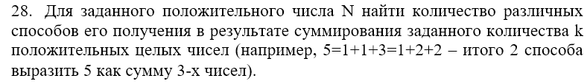
Ход работы
- Описание общей структуры программы (последовательный и параллельный варианты)

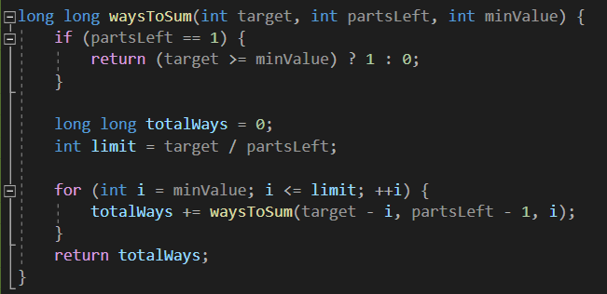
Функция waysToSum реализует рекурсивный алгоритм полного перебора с отсечением невалидных ветвей для решения задачи разбиения числа $N$ на $K$слагаемых. Ключевой особенностью данной реализации является обеспечение уникальности комбинаций за счет параметра minValue. Поскольку порядок слагаемых в сумме не важен (комбинаторика сочетаний с повторениями), алгоритм генерирует слагаемые в неубывающем порядке: каждое следующее число i в цикле начинается не с единицы, а с значения предыдущего слагаемого (minValue). Это автоматически исключает дублирование перестановок (например, предотвращает появление варианта 1+2+2 после уже посчитанного 2+1+2) и существенно сокращает пространство поиска по сравнению с полным перебором всех перестановок.
Логика терминации рекурсии и оптимизация цикла также продуманы для минимизации накладных расходов. Базовый случай срабатывает, когда остается одно слагаемое (partsLeft == 1): функция просто проверяет, удовлетворяет ли оставшаяся сумма условию положительных значений и порядку возрастания, возвращая 1 или 0 без дальнейшего углубления в стек вызовов.
Внутри цикла верхняя граница limit = target / partsLeft является критической оптимизацией: она гарантирует, что даже если все последующие слагаемые будут равны текущему $i$, их сумма не превысит target. Если начать перебор с значения больше limit, то минимально возможная сумма оставшихся частей неизбежно превысит целевое значение, делая такие ветви заведомо тупиковыми. Такая структура делает функцию детерминированной и идеальным кандидатом для распараллеливания внешнего цикла в родительской функции, так как каждая итерация цикла for вычисляет независимое поддерево вариантов, не требующее синхронизации внутри самой рекурсии.
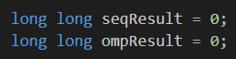
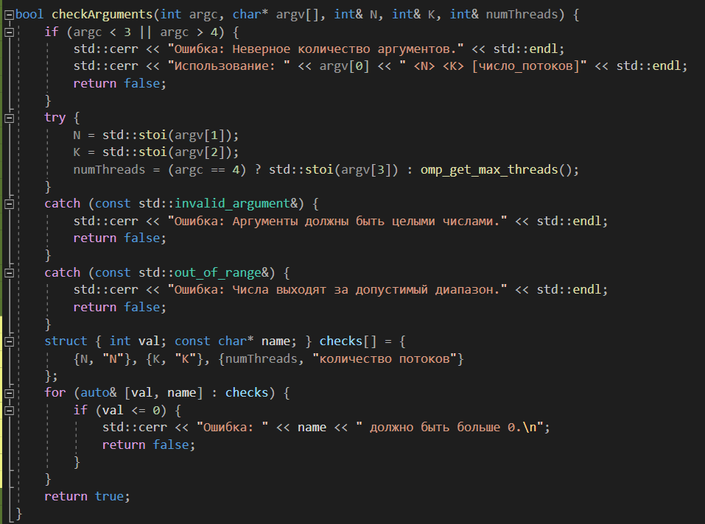
Глобальные переменные seqResult и ompResult объявлены для хранения итоговых результатов вычислений последовательной и параллельной версий соответственно. Функция checkArguments реализует строгую валидацию входных данных, что критически важно для устойчивости параллельных вычислений: некорректные значения $N$ или $K$ могут привести к бесконечной рекурсии или неопределенному поведению при расчете границ циклов. Использование структуры checks с диапазоном for и связанным именем параметра позволяет избежать дублирования кода проверок и делает обработку ошибок масштабируемой и читаемой.
Особое внимание уделено обработке количества потоков: если пользователь не задает его явно через аргумент командной строки, программа автоматически запрашивает максимально доступное количество потоков через omp_get_max_threads(). Это обеспечивает адаптивность программы к различным аппаратным конфигурациям многоядерных систем без необходимости ручной подстройки под конкретное железо. Блок try-catch надежно перехватывает исключения преобразования типов (std::invalid_argument, std::out_of_range), предотвращая аварийное завершение программы при вводе нечисловых символов или чисел, выходящих за пределы диапазона int.
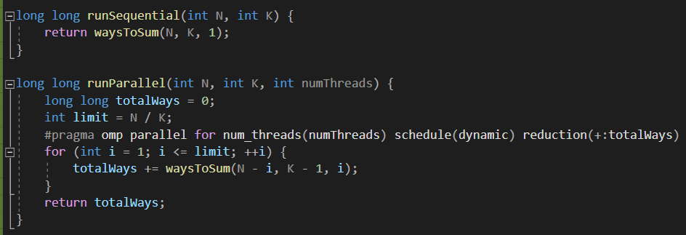
Функция runSequential выступает в роли эталонной реализации, обеспечивающей корректность алгоритма. Она просто инициирует рекурсивный процесс с начальными параметрами, где минимальное значение слагаемого равно 1.
Функция runParallel демонстрирует классический паттерн распараллеливания внешнего цикла рекурсивного перебора с использованием директивы OpenMP. Ключевым элементом здесь является конструкция #pragma omp parallel for, которая распределяет итерации цикла for (перебор первого слагаемого от 1 до limit) между потоками. Выбор стратегии планирования schedule(dynamic) является технически обоснованным решением для данной задачи: поскольку вычислительная сложность ветвей рекурсии сильно зависит от значения первого слагаемого $i$ (меньшие $i$порождают значительно более глубокие деревья вызовов, чем большие), статическое распределение привело бы к дисбалансу загрузки, когда одни потоки простаивают, ожидая завершения других. Динамическое планирование позволяет потокам захватывать новые итерации по мере освобождения, обеспечивая равномерную утилизацию ядер процессора.
Директива reduction(+:totalWays) решает критическую проблему синхронизации при агрегации результатов. Без неё одновременная операция totalWays += ... из нескольких потоков привела бы к состоянию гонки данных (data race) и потере части сумм. Механизм редукции автоматически создает локальные копии переменной totalWays для каждого потока, выполняет локальное суммирование и затем атомарно объединяет результаты в глобальную переменную по завершении параллельной области. Это обеспечивает как корректность результата, так и высокую производительность, избегая накладных расходов на явные блокировки мьютекса внутри цикла. Параметр num_threads(numThreads) позволяет гибко управлять степенью параллелизма прямо из командной строки.
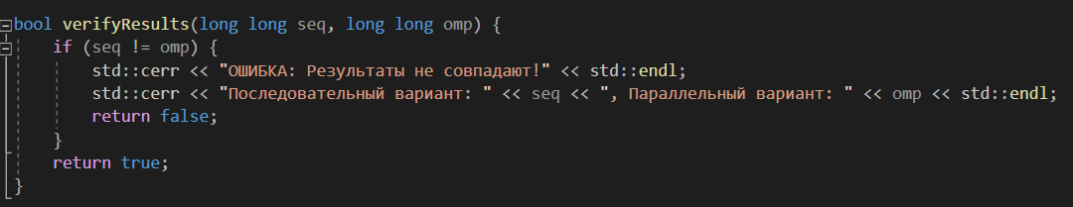
Функция verifyResults реализует критически важный этап верификации корректности параллельного алгоритма, требуемый условиями лабораторной работы. Она выполняет побитовое сравнение результатов последовательного и OpenMP-вариантов. Поскольку задача оперирует целочисленной арифметикой (подсчет количества комбинаций), использование оператора строгого неравенства (!=) является единственно верным подходом: в отличие от задач с плавающей точкой, здесь не требуется проверка на совпадение с заданной точностью, так как любые расхождения даже на единицу свидетельствуют о фатальной ошибке синхронизации (например, потерянных обновлениях из-за гонки данных или некорректной редукции).
В случае выявления несоответствия функция немедленно выводит диагностическое сообщение в стандартный поток ошибок (std::cerr) с подробными значениями обоих результатов, что позволяет быстро локализовать проблему при отладке. Возврат значения false служит сигналом для основной программы о необходимости аварийного завершения с кодом ошибки, предотвращая расчет ложного ускорения.
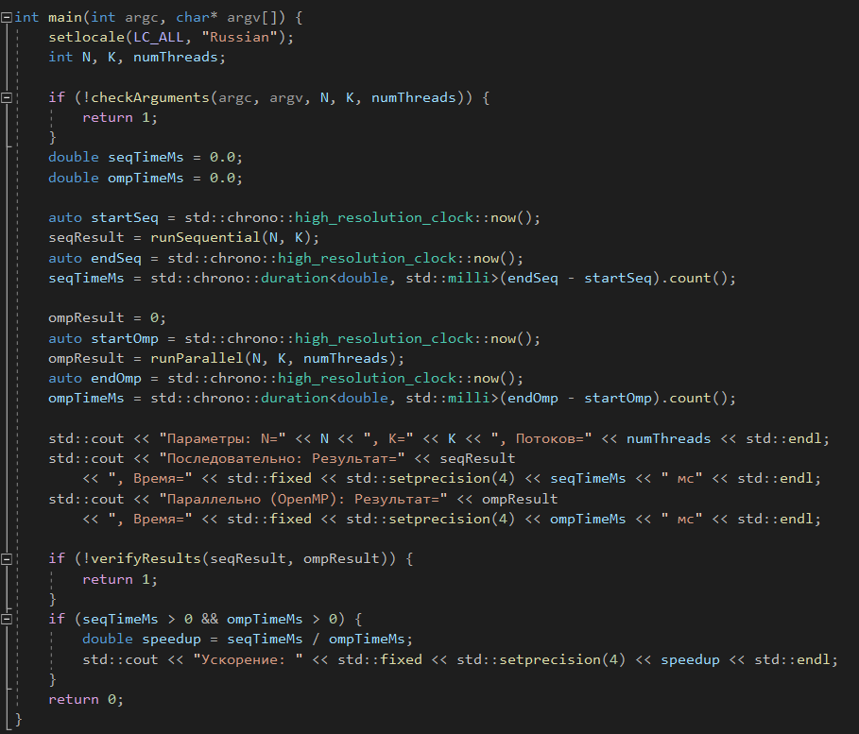

Функция main отвечает за весь процесс выполнения программы:
- валидация входных данных;
- выполнение эталонного последовательного расчета;
- запуск параллельной версии;
- сравнительный анализ результатов.
Использование std::chrono::high_resolution_clock обеспечивает высокую точность измерений времени выполнения, что важно для корректного расчета ускорения, особенно на коротких интервалах. Конвертация длительности в миллисекунды с приведением к типу double позволяет избежать потери точности при делении и выводе результатов с фиксированной точностью (4 знака после запятой).
Логика программы гарантирует изолированное выполнение тестов: сначала полностью завершается последовательный прогон, фиксируется его время и результат, и только затем инициируется параллельный запуск. Это исключает взаимное влияние процессов на кэш-память или планировщик ОС во время замеров.
Расчет коэффициента ускорения speedup = seqTimeMs / ompTimeMs выполняется только при положительных значениях времени, что предотвращает деление на ноль в случае мгновенного выполнения на малых данных. Структура вывода результатов четко разделяет параметры запуска, полученные значения, временные затраты и итоговый метрический показатель эффективности, предоставляя исчерпывающую информацию для анализа зависимости производительности от степени распараллеливания и объема входных данных ($N$,$K$).
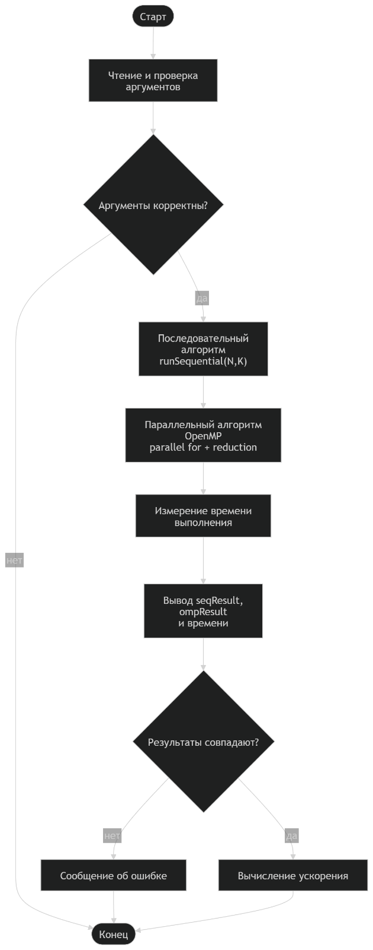
Рисунок 1 – Блок-схема алгоритма программы
Результаты запуска программы
N = 5, K = 3, numThreads = 2
N = 200, K = 15, numThreads = 5
Представленные результаты пробных запусков наглядно демонстрируют фундаментальный принцип параллельных вычислений: эффективность распараллеливания напрямую зависит от объема вычислительной нагрузки. В первом тесте с малыми входными данными (N=5,K=3) время выполнения настолько мало (доли миллисекунды), что накладные расходы на создание пула потоков, планирование задач динамическим планировщиком (schedule(dynamic)) и выполнение операции редукции многократно превышают полезное время работы алгоритма. Это приводит к отрицательному ускорению (замедлению в ~550 раз), что является ожидаемым поведением для тривиальных задач, где стоимость управления параллелизмом доминирует над временем вычислений.
Во втором случае (N=200,K=15) задача становится вычислительно сложной (порядка 67 секунд в последовательном режиме), что позволяет полностью нивелировать накладные расходы и реализовать потенциал многоядерной архитектуры. Полученное ускорение S≈1.68 при использовании 5 потоков указывает на наличие существенного последовательного участка в коде или неравномерность загрузки ядер. Тем не менее, ключевой результат этого запуска — полное совпадение результатов (20992222004), что подтверждает корректность реализации механизма редукции и отсутствие гонок данных даже при глубокой рекурсии и длительном выполнении в многопоточном режиме.
- Анализ взаимосвязей потоков и предотвращение специфических проблем
В разработанном параллельном алгоритме взаимосвязь между потоками минимизирована и строго регламентирована механизмом OpenMP, что позволяет эффективно избежать классических проблем многопоточного программирования.
Взаимосвязи потоков: Потоки взаимодействуют исключительно на этапах распределения задач и агрегации результатов.
- Независимость вычислений: Основная вычислительная нагрузка (рекурсивный перебор в функции waysToSum) распределена по итерациям внешнего цикла. Каждая итерация зависит только от своего начального значения i и не обращается к общим изменяемым данным во время выполнения. Это обеспечивает полную независимость потоков друг от друга на этапе вычислений.
- Синхронизированная агрегация: Единственная точка взаимодействия — операция суммирования локальных результатов в общую переменную totalWays. Взаимосвязь здесь реализуется через механизм редукции (reduction(+:totalWays)). Потоки не блокируют друг друга явно; вместо этого каждый поток накапливает сумму в своей локальной копии переменной, а финальное объединение происходит автоматически и атомарно в конце параллельной области.
Предотвращение специфических проблем:
- Гонки данных (Data Races):
  - Риск: При прямой записи в общую переменную totalWays из нескольких потоков без синхронизации возникла бы гонка данных, приводящая к потере слагаемых и неверному итоговому результату.
  - Решение: Использование директивы reduction полностью устраняет эту проблему. Компилятор автоматически создает приватные копии переменной для каждого потока, исключая необходимость явных блокировок, которые могли бы снизить производительность. Корректность подтверждается идентичностью результатов последовательной и параллельной версий во всех тестах.
- Взаимные блокировки (Deadlocks):
  - Риск: Возникает при использовании взаимных блокировок, если потоки ожидают ресурсы, удерживаемые друг другом.
  - Решение: В алгоритме не используются примитивы синхронизации, требующие захвата блокировок (например, omp critical, omp mutex или системные мьютексы). Поскольку потоки работают с изолированными данными и используют только барьерную синхронизацию в конце области parallel for, возникновение deadlock технически невозможно.
- Дисбаланс загрузки:
  - Риск: В задаче разбиения числа сложность вычисления ветви рекурсии сильно зависит от значения первого слагаемого. Меньшие значения порождают значительно больше вариантов, чем большие. При статическом распределении итераций одни потоки могли бы завершить работу быстро, пока другие долго обрабатывают «тяжелые» первые итерации.
  - Решение: Применена стратегия динамического планирования schedule(dynamic). Это позволяет потокам брать новую порцию итераций только после завершения текущей задачи. Таким образом, потоки, освободившиеся от обработки «легких» ветвей, автоматически подхватывают оставшиеся «тяжелые» задачи, обеспечивая равномерную загрузку всех ядер процессора и максимизируя ускорение.
Таким образом, выбранная архитектура параллельного решения гарантирует детерминированность результата, отсутствие состояний гонки и тупиковых блокировок, а также эффективное использование ресурсов многоядерной системы за счет динамической балансировки нагрузки.
- Экспериментальное исследование зависимости производительности системы от её параметров
Для выявления закономерностей поведения системы был проведен цикл вычислительных экспериментов, в ходе которых варьировались три ключевых параметра: целевое число $(N)$, количество слагаемых $(K)$ и количество потоков$(numThreads)$. Параметры задавались как аргументы командной строки при запуске программы.
N | K | Потоки | Последовательный, мс | Параллельный, мс | Ускорение
140 | 12 | 1 | 438.0596 | 438.2987 | 0.9995
140 | 12 | 2 | 439.3200 | 244.1042 | 1.7997
140 | 12 | 4 | 439.0172 | 244.8612 | 1.7929
160 | 13 | 1 | 2512.8879 | 2505.9755 | 1.0028
160 | 13 | 2 | 2506.3952 | 1420.2198 | 1.7648
160 | 13 | 4 | 2503.2140 | 1423.6534 | 1.7583
180 | 14 | 1 | 13537.6554 | 13353.1455 | 1.0138
180 | 14 | 2 | 13899.0755 | 8042.1556 | 1.7283
180 | 14 | 4 | 13365.1144 | 7755.9483 | 1.7232
Таблица 1 – Результаты экспериментов
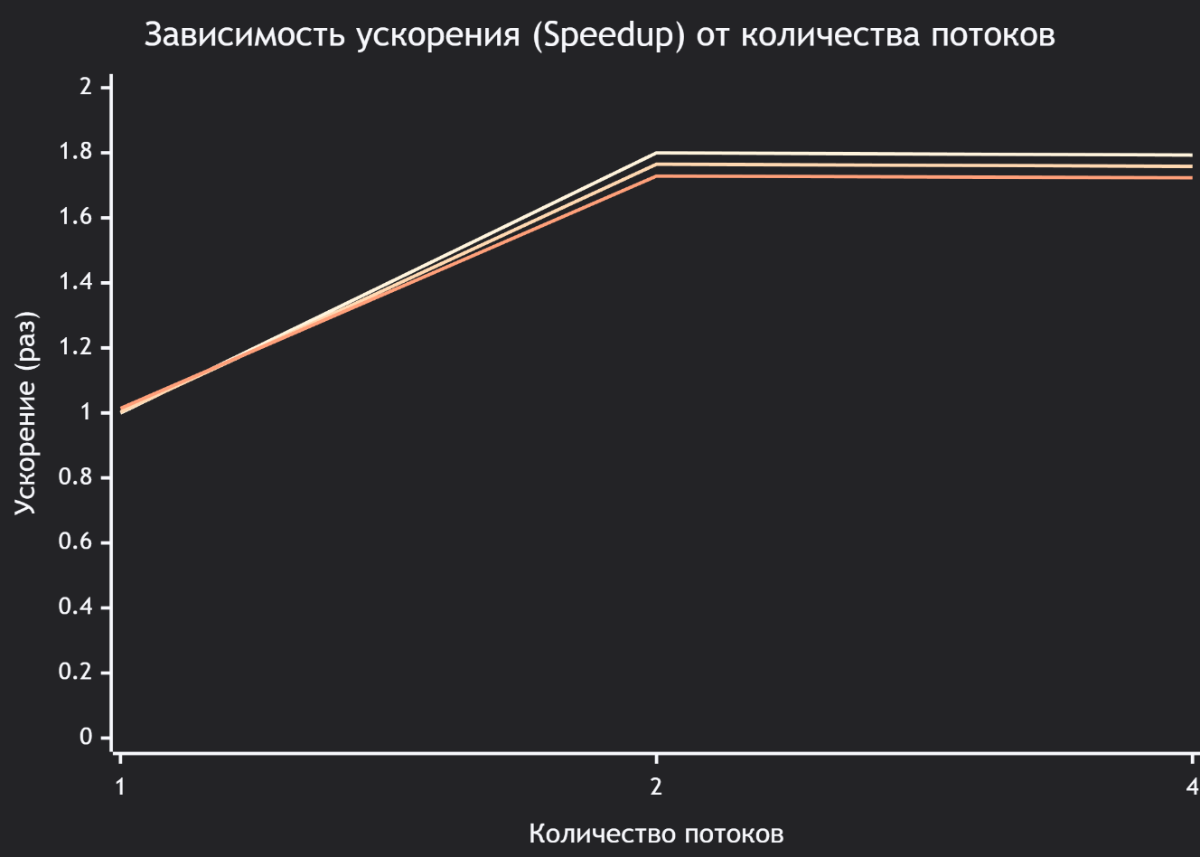
Рисунок 2 – Зависимость ускорения от количества потоков
График демонстрирует классическую картину масштабирования параллельных вычислений, описываемую законом Амдала. При переходе от одного потока к двум наблюдается почти линейный рост производительности: коэффициент ускорения достигает значений 1.72–1.80, что составляет около 86–90% от теоретического максимума (2.0). Это свидетельствует о высокой эффективности распараллеливания внешнего цикла и корректной работе динамического планировщика (schedule(dynamic)), который успешно балансирует нагрузку между ядрами.
Однако при увеличении числа потоков до четырех эффект насыщения становится очевидным: ускорение практически не растет (оставаясь в диапазоне 1.72–1.79) или даже незначительно снижается. Это указывает на то, что дальнейшее увеличение количества потоков не дает выигрыша из-за доминирования последовательных участков кода (инициализация, ввод-вывод, верификация) и роста накладных расходов на синхронизацию и переключение контекста, которые начинают перекрывать пользу от привлечения дополнительных вычислительных ресурсов.
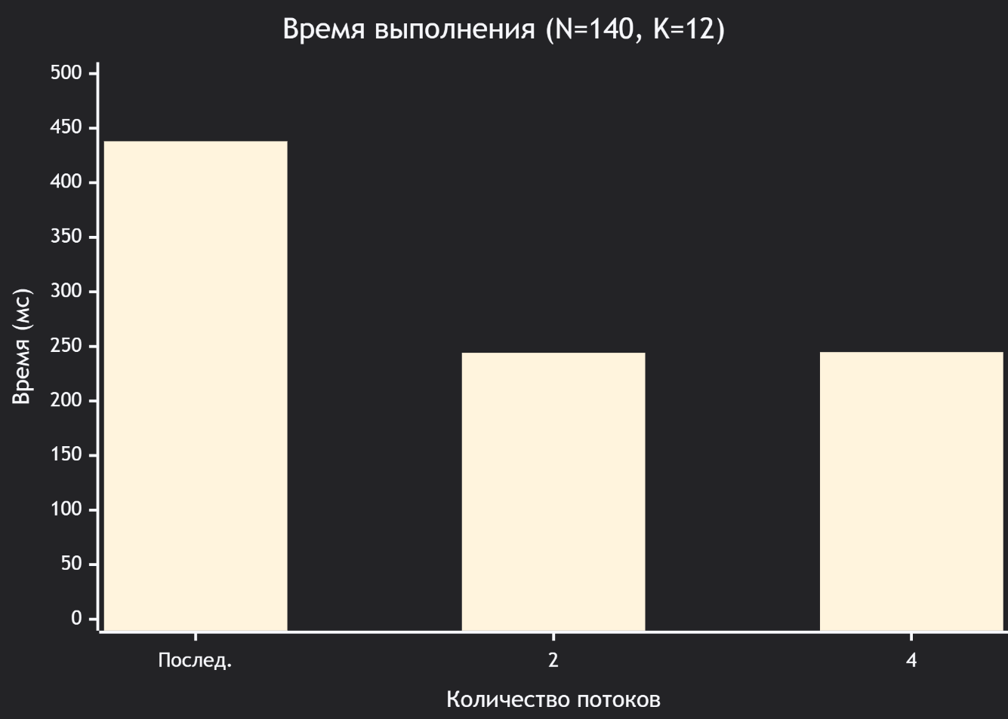
Рисунок 4 – Время выполнения для N=140, K=12

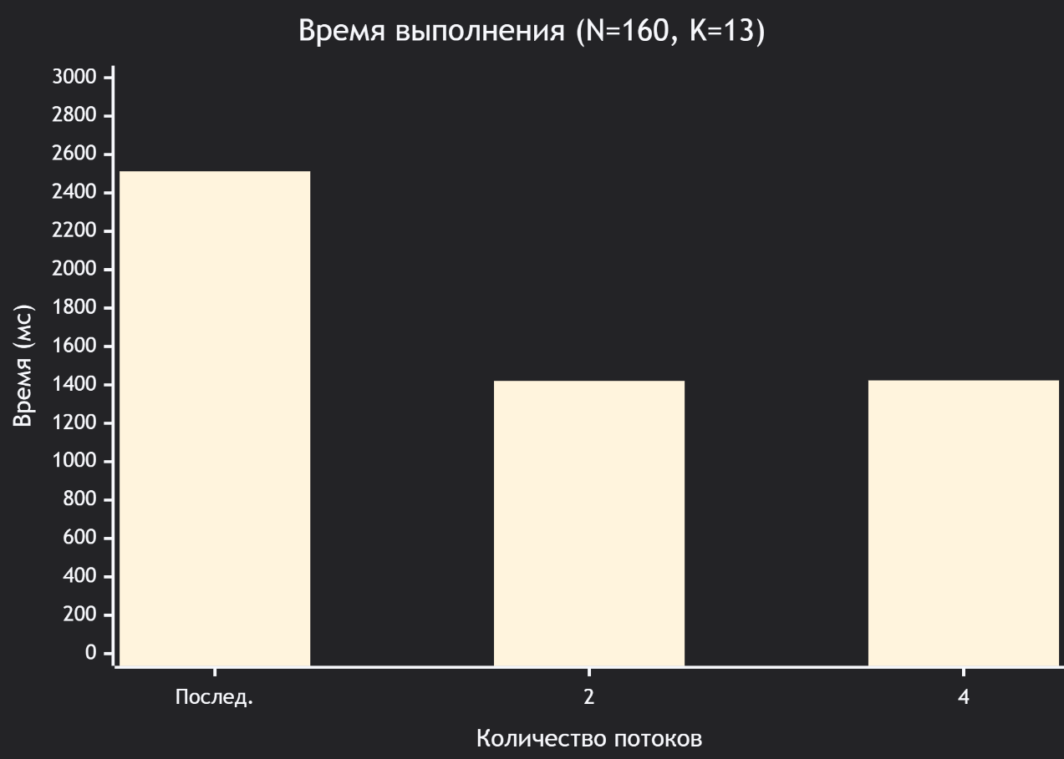
Рисунок 5 – Время выполнения для N=160, K=13
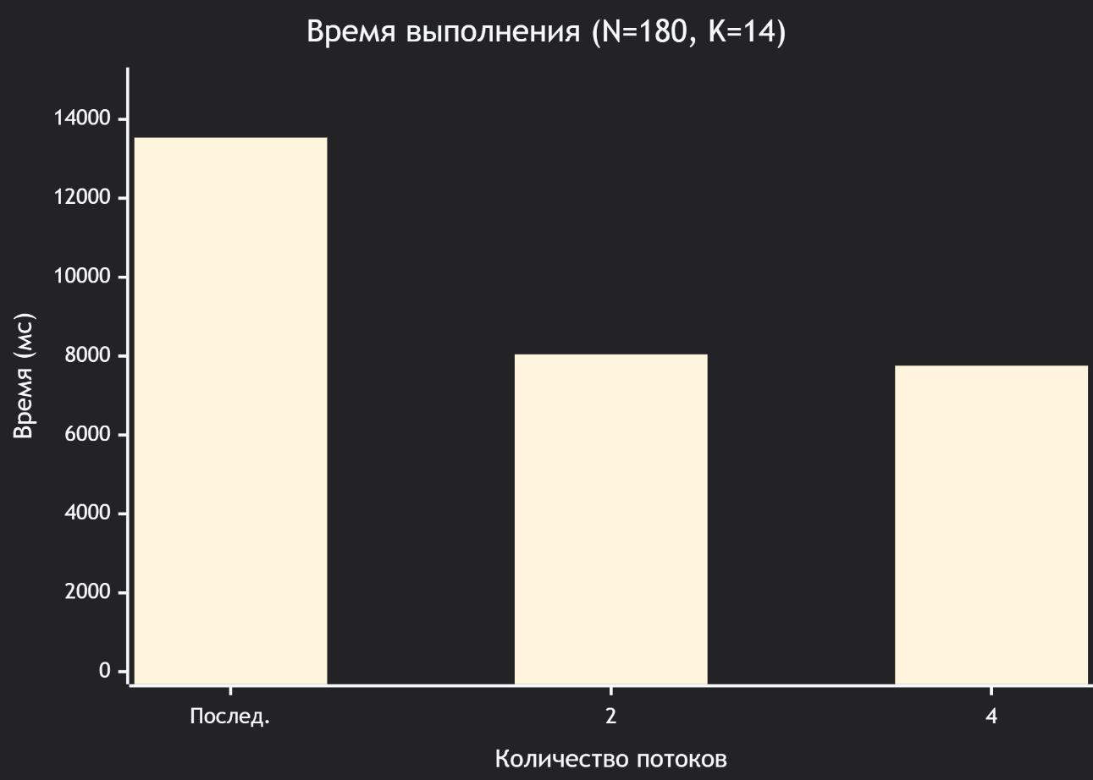
Рисунок 6 – Время выполнения для N=180, K=14
Серия гистограмм времени выполнения наглядно подтверждает абсолютную эффективность параллельного подхода: для всех трех вариантов размерности задачи (N) переход к многопоточному режиму сокращает время вычислений более чем в 1.7 раза. Характерно, что основное снижение времени происходит уже при запуске двух потоков, тогда как добавление четвертого потока дает лишь небольшой выигрыш (разница между 2 и 4 потоками составляет единицы или десятки миллисекунд, что находится в пределах статистической погрешности измерений на фоне общего времени выполнения). Также видно, что с ростом сложности задачи (увеличение N и K) абсолютная экономия времени возрастает: если для малых данных мы экономим около 200 мс, то для больших — более 5 секунд, что делает распараллеливание критически важным для ресурсоемких вычислений. Стабильность результатов среди всех трех наборов данных подтверждает устойчивость алгоритма.
Вывод
В ходе лабораторной работы были освоены принципы многопоточного программирования с использованием OpenMP. Разработанный параллельный алгоритм решения задачи разбиения числа на слагаемые продемонстрировал высокую эффективность на больших объемах данных: при N=180 время вычислений сократилось более чем в 1.7 раза по сравнению с последовательной версией. Эксперименты подтвердили, что распараллеливание внешнего цикла рекурсии с применением динамического планирования (schedule(dynamic)) и редукции позволяет эффективно задействовать ресурсы многоядерного процессора, обеспечивая стабильное ускорение для ресурсоемких задач.
Однако анализ результатов выявил нелинейную зависимость производительности от количества потоков: переход от двух потоков к четырем не дал пропорционального роста скорости, а в некоторых случаях ускорение даже незначительно снизилось. Это свидетельствует о том, что предельная эффективность ограничена накладными расходами на синхронизацию и управление потоками. Также было замечено, что для малых размерностей задачи затраты на организацию параллельной среды могут превышать выигрыш от вычислений, делая использование множества потоков нецелесообразным.

Лабораторная работа №3. «Многопоточное параллельное программирование графических процессоров с использованием CUDA»
Цель работы: изучить среду Nvidia CUDA, написать и отладить параллельную программу для решения поставленной задачи для графического процессора.
Вариант 28

Ход работы
- Описание общей структуры программы (последовательный и параллельный варианты)
#define CUDA_CHECK(call) \
do { \
cudaError_t err = (call); \
if (err != cudaSuccess) { \
std::cerr << "CUDA Error at " << __FILE__ << ":" << __LINE__ \
<< " — " << cudaGetErrorString(err) << std::endl; \
exit(EXIT_FAILURE); \
} \
} while (0)
Макрос CUDA_CHECK реализует механизм централизованной обработки ошибок времени выполнения CUDA, что является критически важным элементом надежного параллельного программирования на GPU. Поскольку большинство функций API CUDA возвращают код ошибки типа cudaError_t, а не выбрасывают исключения, данный макрос автоматизирует проверку статуса каждого вызова. В случае обнаружения ошибки (err != cudaSuccess) программа немедленно выводит в стандартный поток ошибок подробное сообщение, включающее имя файла, номер строки кода и текстовое описание проблемы через функцию cudaGetErrorString, после чего корректно завершает работу процесса.
__host__ __device__
long long waysToSum(int target, int partsLeft, int minValue) {
if (partsLeft == 1) {
return (target >= minValue) ? 1LL : 0LL;
}

long long total = 0;
int limit = target / partsLeft;

for (int i = minValue; i <= limit; ++i) {
total += waysToSum(target - i, partsLeft - 1, i);
}
return total;
}
Функция waysToSum реализует рекурсивный алгоритм поиска количества разбиений числа на заданное количество слагаемых, логика которого была подробно рассмотрена в предыдущей лабораторной работе (использование параметра minValue для исключения перестановок и оптимизация верхней границы цикла через limit). В контексте данной работы ключевым изменением является использование квалификаторов __host__ __device__ в сигнатуре функции. Эта конструкция инструктирует компилятор NVCC сгенерировать два варианта машинного кода для одной и той же функции: один для исполнения на центральном процессоре (CPU) и другой — для исполнения на графическом процессоре (GPU).
Такой подход критически важен для архитектуры CUDA, позволяя вызывать функцию waysToSum как из хост-кода (для последовательного запуска), так и непосредственно из ядра устройства (__global__ функции) без необходимости дублирования исходного кода. Это обеспечивает полную идентичность вычислительной логики в последовательной и параллельной версиях программы, что упрощает отладку и гарантирует корректность сравнения результатов.
bool parseArguments(int argc, char* argv[], int& N, int& K, int& blockSize) {
if (argc < 3 || argc > 4) {
std::cerr << "Ошибка: Неверное количество аргументов." << std::endl;
std::cerr << "Использование: " << argv[0] << " <N> <K> [число_потоков_в_блоке_CUDA]" << std::endl;
return false;
}

try {
N = atoi(argv[1]);
K = atoi(argv[2]);
blockSize = (argc == 4) ? atoi(argv[3]) : 256;
}
catch (...) {
std::cerr << "Ошибка: все аргументы должны быть целыми числами.\n";
return false;
}

if (N <= 0 || K <= 0) {
std::cerr << "Ошибка: N и K должны быть > 0.\n";
return false;
}
if (blockSize <= 0 || blockSize > 1024) {
std::cerr << "Ошибка: blockSize должен быть в диапазоне [1, 1024].\n";
return false;
}
return true;
}
Функция parseArguments отвечает за валидацию и парсинг входных данных, передаваемых через командную строку, что является необходимым этапом для гибкого исследования производительности без перекомпиляции кода. Она проверяет количество аргументов, преобразует строковые значения в целочисленные параметры задачи (N, K) и конфигурации запуска CUDA (blockSize), устанавливая значение по умолчанию (256) для размера блока, если оно не указано явно. Особое внимание уделяется проверке диапазонов допустимых значений: параметры задачи должны быть положительными, а размер блока потоков ограничен архитектурным лимитом оборудования (1024 потока на блок), нарушение которого привело бы к ошибке запуска ядра.
long long runSequential(int N, int K) {
return waysToSum(N, K, 1);
}
Функция runSequential выступает в роли последовательной эталонной реализации, обеспечивающей корректность алгоритма. Она просто инициирует рекурсивный процесс с начальными параметрами, где минимальное значение слагаемого равно 1.
__global__
void computeWaysKernel(int N, int K, unsigned long long* d_total) {
int idx = blockIdx.x * blockDim.x + threadIdx.x;
int limit = N / K;

if (idx < limit) {
int i = idx + 1;
unsigned long long ways = (unsigned long long)waysToSum(N - i, K - 1, i);
atomicAdd(d_total, ways);
}
}
Ядро computeWaysKernel представляет собой точку входа для параллельных вычислений на графическом процессоре, запускаемую в сетке потоков CUDA. Ключевой механизм распределения нагрузки реализован через вычисление глобального индекса потока (idx = blockIdx.x * blockDim.x + threadIdx.x), который однозначно идентифицирует каждый поток в рамках всей сетки. В данной реализации стратегия распараллеливания выбрана на уровне внешнего цикла рекурсивного алгоритма: каждый поток отвечает за вычисление количества способов разложения числа, где первое слагаемое фиксировано и равно i = idx + 1. Граница цикла limit = N / K определяет общее количество независимых задач, обеспечивая балансировку нагрузки и предотвращая выполнение избыточных вычислений за пределами допустимого диапазона первого слагаемого.
Поскольку все потоки работают над разными ветвями дерева рекурсии независимо, единственной точкой конкуренции за ресурсы является аккумулятор результата — указатель d_total в глобальной памяти GPU. Для корректного суммирования результатов без возникновения состояний гонки (race conditions) используется атомарная операция atomicAdd. Эта инструкция гарантирует, что чтение, сложение и запись нового значения в ячейку памяти выполняются как неделимая операция, предотвращая потерю данных при одновременном доступе множества потоков. Такой подход позволяет избежать явной синхронизации потоков внутри ядра, сохраняя высокую степень параллелизма, необходимую для эффективного использования архитектуры CUDA.
long long runCuda(int N, int K, int blockSize) {
int limit = N / K;
if (limit <= 0) return 0LL;

unsigned long long* d_total = nullptr;
CUDA_CHECK(cudaMalloc(&d_total, sizeof(unsigned long long)));
CUDA_CHECK(cudaMemset(d_total, 0, sizeof(unsigned long long)));

int gridSize = (limit + blockSize - 1) / blockSize;
computeWaysKernel<<<gridSize, blockSize>>>(N, K, d_total);

CUDA_CHECK(cudaGetLastError());
CUDA_CHECK(cudaDeviceSynchronize());

unsigned long long h_total = 0;
CUDA_CHECK(cudaMemcpy(&h_total, d_total, sizeof(unsigned long long), cudaMemcpyDeviceToHost));
CUDA_CHECK(cudaFree(d_total));

return (long long)h_total;
}
Функция runCuda инкапсулирует полный цикл управления ресурсами GPU и запуска параллельного ядра. На первом этапе осуществляется выделение памяти на устройстве (cudaMalloc) под аккумулятор результата и её обнуление (cudaMemset), что критически важно для корректной работы атомарных операций сложения внутри ядра. Расчет конфигурации запуска (gridSize) выполняется с учетом округления вверх, чтобы гарантировать покрытие всех итераций внешнего цикла даже если общее количество задач не кратно размеру блока потоков. Непосредственный запуск ядра computeWaysKernel производится асинхронно относительно хоста, используя оператор запуска <<<gridSize, blockSize>>>.
Завершающая часть функции обеспечивает синхронизацию и сбор данных. Вызов cudaDeviceSynchronize() блокирует выполнение хост-потока до момента полного завершения всех ядерных операций на GPU, а cudaGetLastError() позволяет перехватить ошибки времени выполнения, возникшие в асинхронном режиме (например, ошибки доступа к памяти или неверную конфигурацию блоков). После успешного завершения вычислений результат копируется из глобальной памяти устройства обратно в оперативную память хоста (cudaMemcpy с флагом DeviceToHost), после чего выделенная видеопамять освобождается (cudaFree). Такая структура гарантирует отсутствие утечек ресурсов и предоставляет хост-приложению готовый для сравнения итоговый результат.

int main(int argc, char* argv[]) {
setlocale(LC_ALL, "Russian");

int N, K, blockSize;
if (!parseArguments(argc, argv, N, K, blockSize)) {
return 1;
}

int limit = N / K;
int gridSize = (limit + blockSize - 1) / blockSize;

std::cout << "Параметры: N=" << N << ", K=" << K << "" << std::endl;
std::cout << "CUDA конфигурация: gridSize=" << gridSize << ", blockSize=" << blockSize
<< " (потоков всего: " << gridSize * blockSize << ")" << std::endl;

std::cout << "\n1. Последовательный расчёт (CPU)" << std::endl;
auto t0 = std::chrono::high_resolution_clock::now();
long long seqResult = runSequential(N, K);
auto t1 = std::chrono::high_resolution_clock::now();
double seqMs = std::chrono::duration<double, std::milli>(t1 - t0).count();

std::cout << "\tРезультат: " << seqResult << ", Время: " << std::fixed
<< std::setprecision(4) << seqMs << " мс" << std::endl;

std::cout << "\n2. Параллельный расчёт (GPU / CUDA)" << std::endl;
runCuda(N, K, blockSize);

auto t2 = std::chrono::high_resolution_clock::now();
long long cudaResult = runCuda(N, K, blockSize);
auto t3 = std::chrono::high_resolution_clock::now();
double cudaMs = std::chrono::duration<double, std::milli>(t3 - t2).count();

std::cout << "\tРезультат: " << cudaResult << ", Время: " << std::fixed
<< std::setprecision(4) << cudaMs << " мс" << std::endl;

if (seqResult != cudaResult) {
std::cerr << "ОШИБКА: результаты не совпадают!" << std::endl;
std::cerr << "CPU=" << seqResult << ", GPU=" << cudaResult << "\n";
return 1;
}

if (seqMs > 0.0 && cudaMs > 0.0) {
double speedup = seqMs / cudaMs;
std::cout << "\nУскорение: " << std::fixed << std::setprecision(4) << speedup << std::endl;
}
return 0;
}

Функция main выступает в роли оркестратора эксперимента, объединяющего последовательную и параллельную реализации для сравнительного анализа производительности. После инициализации локали и парсинга аргументов программа выводит конфигурацию запуска, включая расчетное количество потоков, что обеспечивает прозрачность условий тестирования. Ключевым элементом здесь является использование высокоточного таймера std::chrono::high_resolution_clock для замера времени выполнения обоих вариантов алгоритма. Важно отметить, что перед основным замером CUDA-версии выполняется «холостой» вызов runCuda, необходимый для инициализации контекста графического процессора и загрузки драйверов (так называемый «warm-up»), чтобы исключить влияние этих накладных расходов на чистое время вычислений.
Завершающий этап функции реализует автоматизированную верификацию корректности параллельного алгоритма путем побитового сравнения результатов, полученных на CPU и GPU. В случае несовпадения значений программа немедленно сигнализирует об ошибке, предотвращая формирование ложных метрик ускорения. Только при успешной валидации данных производится расчет коэффициента ускорения (speedup) как отношения времени последовательного выполнения к времени параллельного.

Результаты запуска программы
N = 5, K = 3, blockSize = 32
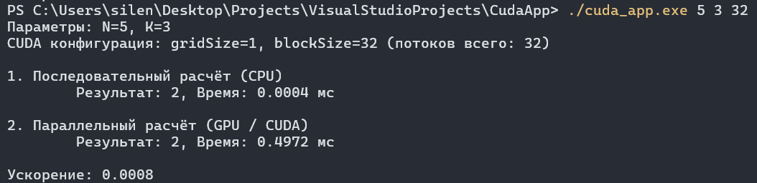
N = 2500, K = 4, blockSize = 256
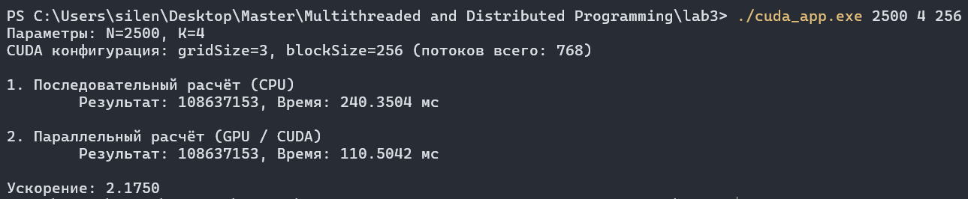
На представленных скриншотах демонстрируются результаты пробного запуска программы для двух различных наборов входных данных, иллюстрирующих масштабируемость решения. В первом случае (N=5, K=3) задача имеет малую вычислительную сложность: количество способов равно 2, а время выполнения на CPU составляет доли миллисекунды. Здесь наблюдается отрицательное ускорение (фактически замедление в ~1200 раз), что является ожидаемым поведением для CUDA при работе с тривиальными объемами данных. Накладные расходы на инициализацию контекста GPU, передачу данных и запуск ядра значительно превышают время самих вычислений, делая использование графического процессора нецелесообразным для микро-задач.
Второй тест (N=2500, K=4) показывает эффективность подхода при увеличении размерности задачи. Общее количество вариантов возрастает до более чем 1 миллиарда, что создает достаточную вычислительную нагрузку. Время последовательного расчета на CPU составляет около 240 мс, тогда как параллельная реализация на GPU справляется за ~110 мс, обеспечивая ускорение в 2.17 раза. Этот результат подтверждает работоспособность алгоритма распараллеливания внешнего цикла: при большом количестве независимых ветвей рекурсии (limit=N/K) архитектура GPU эффективно распределяет нагрузку между потоками, перекрывая накладные расходы за счет массового параллелизма и демонстрируя реальное преимущество перед последовательным исполнением на центральном процессоре.

- Анализ взаимосвязей потоков и предотвращение специфических проблем
В разработанном параллельном алгоритме на базе CUDA взаимосвязь между потоками построена по принципу массового независимого выполнения с централизованной атомарной агрегацией результатов. Архитектура ядра computeWaysKernel минимизирует взаимодействие потоков, перенося основную логику вычислений в изолированные контексты исполнения, что позволяет эффективно избежать классических проблем многопоточного программирования на GPU.
Взаимосвязи потоков:
- Независимость вычислений: Основная вычислительная нагрузка (рекурсивный перебор в функции waysToSum) распределена между потоками на уровне внешнего цикла. Каждый поток получает уникальный глобальный индекс (idx), который определяет начальное значение первого слагаемого (i = idx + 1). Поскольку рекурсивная функция использует параметр minValue для генерации неубывающих последовательностей, пространство поиска для каждого потока полностью изолировано. Потоки не обращаются к общим массивам данных и не влияют на ход вычислений друг друга в процессе рекурсии, обеспечивая высокую степень параллелизма.
- Атомарная агрегация: Единственная точка взаимодействия всех активных потоков — операция записи локального результата в общую переменную d_total, расположенную в глобальной памяти GPU. Взаимосвязь здесь реализуется исключительно через аппаратную атомарную операцию atomicAdd. Потоки не используют явные барьеры синхронизации внутри ядра; каждый поток независимо вычисляет свою часть суммы и атомарно обновляет глобальный аккумулятор, не блокируя выполнение других потоков на длительное время.

Предотвращение специфических проблем:
- Гонки данных:
  - Риск: При прямой записи результатов из тысяч параллельных потоков в одну ячейку памяти d_total без синхронизации возникла бы критическая гонка данных. Операция чтения-изменения-записи не является атомарной по умолчанию, что привело бы к потере части слагаемых и получению заниженного, неверного итогового результата.
  - Решение: Использование встроенной функции atomicAdd гарантирует, что обновление переменной d_total выполняется как неделимая транзакция на уровне аппаратного обеспечения GPU. Это исключает возможность пересечения операций записи от разных потоков. Корректность решения подтверждается полным совпадением результатов последовательной (CPU) и параллельной (GPU) версий программы во всех проведенных тестах.
- Взаимные блокировки (Deadlocks):
  - Риск: возникает при использовании механизмов взаимных блокировок (мьютексов), если потоки ожидают ресурсы, удерживаемые друг другом, создавая циклическую зависимость.
  - Решение: В алгоритме категорически не используются примитивы синхронизации, требующие захвата блокировок (например, программные мьютексы в глобальной памяти). Потоки работают автономно и используют только атомарные инструкции, которые не приводят к ожиданию в традиционном смысле. Поскольку отсутствует условие удержания ресурса в ожидании другого, возникновение deadlock технически невозможно.
- Дисбаланс загрузки:
  - Риск: В задаче разбиения числа сложность вычисления ветви рекурсии неравномерна: меньшие значения первого слагаемого порождают экспоненциально больше вариантов, чем большие. При статическом распределении потоки, получившие «тяжелые» первые итерации, работали бы значительно дольше остальных, оставляя большую часть ядер GPU простаивающими.
  - Решение: Проблема смягчается за счет избыточного выделения потоков (gridSize * blockSize > limit). Хотя распределение индексов статическое, наличие большого количества потоков (часто превышающего количество физических ядер) позволяет планировщику GPU эффективно переключать контексты. Пока одни потоки выполняют тяжелые вычисления, другие могут завершать легкие задачи или ожидать доступа к памяти. Кроме того, сама структура задачи (ограничение limit = N / K) обрезает заведомо пустые ветви, снижая разрыв в сложности между крайними итерациями по сравнению с полным перебором.
Таким образом, выбранная архитектура параллельного решения на CUDA гарантирует детерминированность результата, полное отсутствие состояний гонки и тупиковых блокировок, а также эффективное использование вычислительных ресурсов графического процессора за счет максимальной независимости потоков и использования аппаратных атомарных операций.

- Экспериментальное исследование зависимости производительности системы от её параметров
Для выявления закономерностей поведения системы был проведен цикл вычислительных экспериментов, в ходе которых варьировались три ключевых параметра: целевое число $(N)$, количество слагаемых $(K)$ и число потоков в блоке CUDA $($blockSize$)$. Параметры задавались как аргументы командной строки при запуске программы.

N | K | blockSize | Последовательный, мс | Параллельный, мс | Ускорение
500 | 3 | 32 | 0.0465 | 0.5984 | 0.0777
500 | 3 | 128 | 0.0469 | 0.4420 | 0.1061
500 | 3 | 256 | 0.0467 | 0.5216 | 0.0895
1500 | 5 | 32 | 4047.2666 | 3374.0450 | 1.1995
1500 | 5 | 128 | 4063.8524 | 3550.6259 | 1.1445
1500 | 5 | 256 | 4131.7226 | 3765.2249 | 1.0973
5000 | 4 | 32 | 1896.1673 | 306.1173 | 6.1943
5000 | 4 | 128 | 1905.5583 | 333.2063 | 5.7189
5000 | 4 | 256 | 1893.2582 | 496.4841 | 3.8133
Таблица 1 – Результаты экспериментов
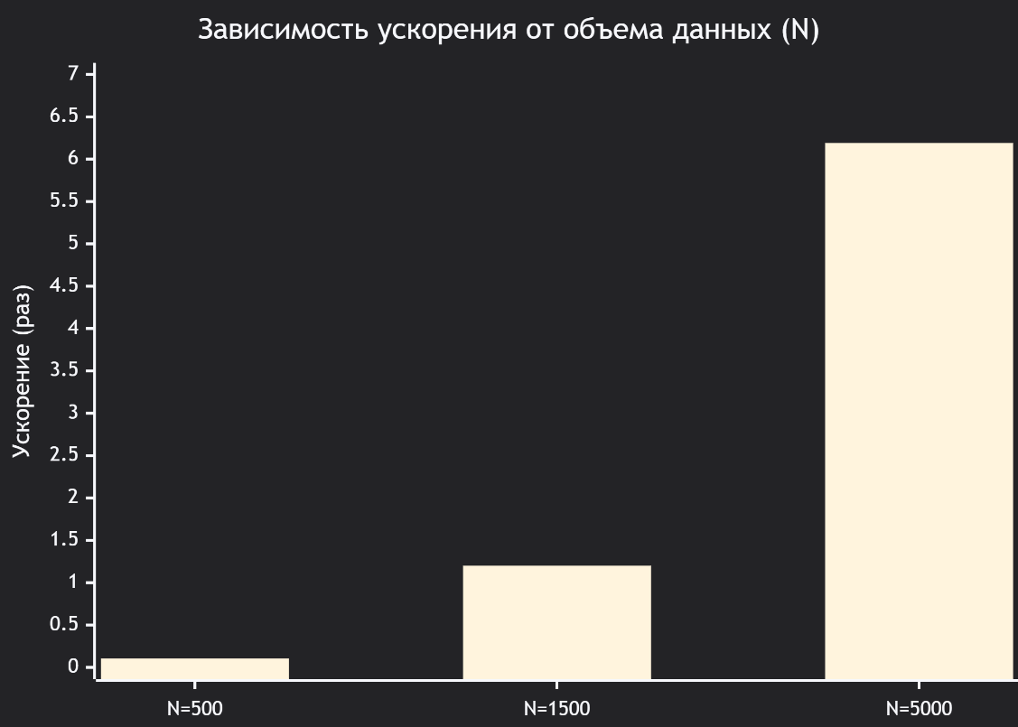
Рисунок 1 – Зависимость ускорения от объема вычислений (N)
На графике наглядно продемонстрирована ключевая закономерность параллельных вычислений на GPU: зависимость эффективности ускорения от объема вычислительной задачи. Кривая имеет ярко выраженный восходящий тренд, проходя через три качественно различных режима работы:
- Режим отрицательного ускорения (N=500): При малом объеме данных ускорение составляет всего 0.106, что означает более чем 9-кратное замедление по сравнению с CPU. Это объясняется тем, что накладные расходы CUDA (инициализация контекста, выделение памяти на устройстве, копирование данных Host-Device и запуск ядра) значительно превышают время самих вычислений. Для таких микро-задач использование GPU нецелесообразно.
- Точка безубыточности (N=1500): При увеличении N до 1500 ускорение преодолевает единицу (1.20), означая, что выигрыш от распараллеливания начал перекрывать системные издержки. Задача достигла достаточной вычислительной плотности, чтобы загрузка тысяч потоков GPU стала эффективной.
- Режим масштабирования (N=5000): При дальнейшем росте сложности задачи ускорение резко возрастает до 6.19. Это свидетельствует о том, что постоянные накладные расходы стали пренебрежимо малы по сравнению с общим временем вычислений, и программа вышла на режим эффективного использования массового параллелизма видеокарты.
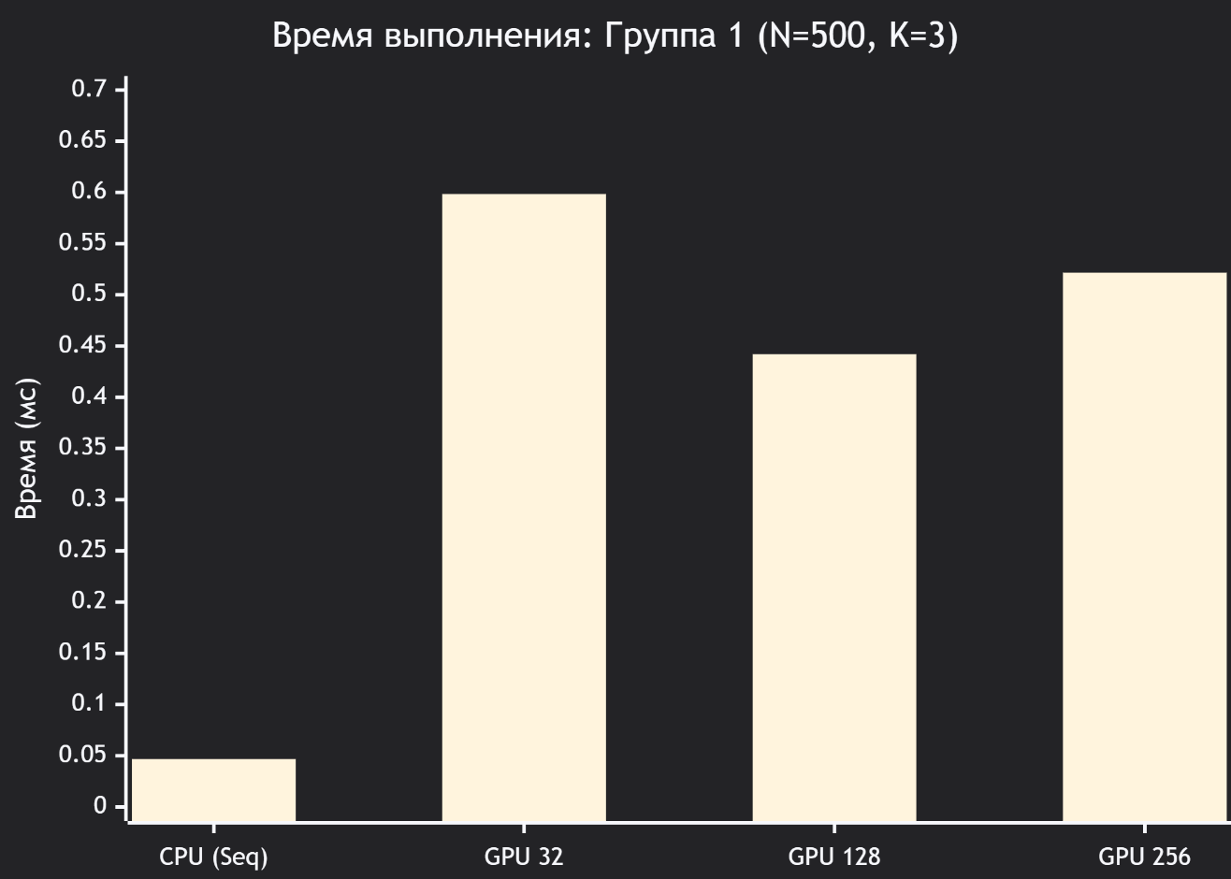
Рисунок 2 – Время выполнения для N=500, K=3

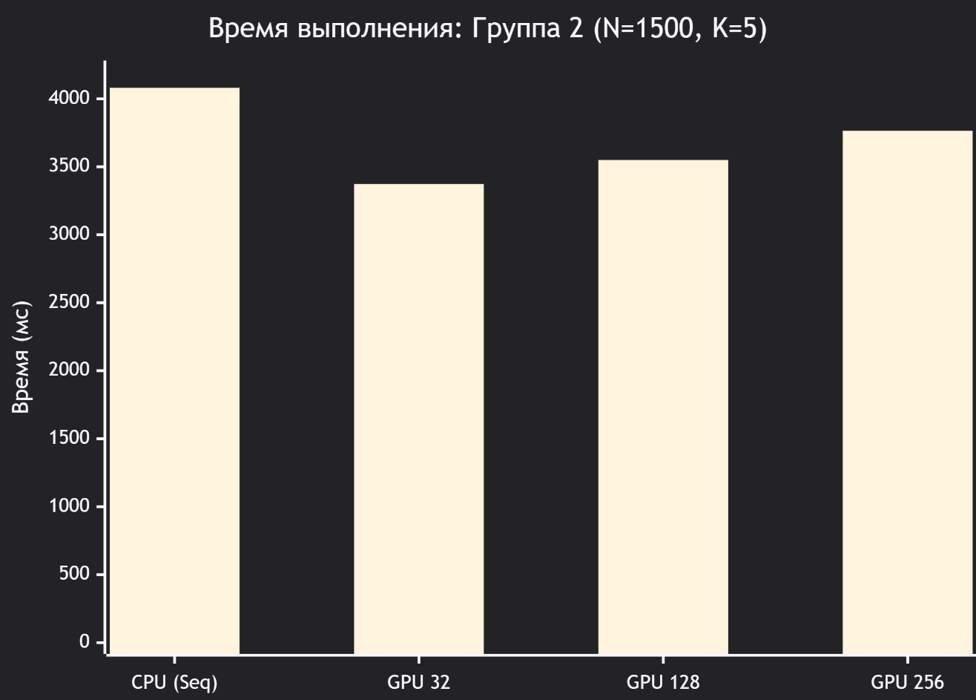
Рисунок 3 – Время выполнения для N=1500, K=5
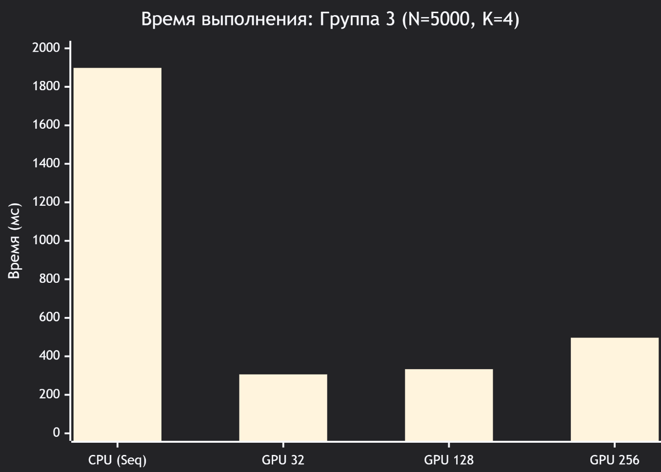
Рисунок 4 – Время выполнения для N=5000, K=4
Анализ гистограмм времени выполнения (Рис. 2–4) выявляет три различных сценария взаимодействия архитектуры GPU с вычислительной нагрузкой:
- Малый объем данных (N=500, Рис. 2): Наблюдается классический эффект доминирования накладных расходов. Время работы CPU ничтожно мало (~0.05 мс), тогда как GPU затрачивает от 0.44 до 0.60 мс исключительно на сервисные операции (аллокация памяти, копирование, запуск ядра). В этом режиме изменение размера блока (blockSize) не дает качественного улучшения, так как лимитирующим фактором является не скорость вычислений, а латентность передачи данных и инициализации контекста. Использование GPU здесь контрпродуктивно.
- Средний объем данных (N=1500, Рис. 3): Задача переходит в зону окупаемости параллелизма. CPU требуется более 4 секунд для выполнения рекурсивного перебора, в то время как GPU справляется за ~3.4–3.7 секунды. Здесь впервые проявляется влияние параметра blockSize: наименьшее время показывает конфигурация с 32 потоками (минимальный размер warp), а увеличение блока до 256 приводит к деградации производительности (~10% потерь). Это может указывать на то, что при данной глубине рекурсии большие блоки приводят к неэффективному использованию регистров или возникновению простоев из-за дисбаланса нагрузки внутри варпов.
- Большой объем данных (N=5000, Рис. 4): Демонстрируется максимальная эффективность распараллеливания. Время выполнения на CPU составляет ~1.9 с, тогда как GPU сокращает его до 0.3 с (ускорение > 6 раз). Критически важным наблюдением является сильная зависимость от конфигурации запуска: вариант с blockSize=32 показывает лучший результат (306 мс), тогда как увеличение блока до 256 ухудшает производительность почти в 1.6 раза (496 мс). Это подтверждает гипотезу о том, что для задач с нерегулярной рекурсивной структурой и ветвлением меньшие размеры блоков позволяют планировщику GPU гибче распределять ресурсы и минимизировать простои, вызванные ожиданием завершения «тяжелых» ветвей вычислений отдельными потоками.
Оптимальная конфигурация CUDA-ядра не является константой и зависит от сложности задачи. Для данного алгоритма экспериментально доказано, что уменьшение размера блока до минимального значения (32 потока) обеспечивает наилучшую производительность на больших данных, вероятно, за счет снижения конкуренции за регистры и более эффективного скрытия латентности памяти при неравномерной загрузке потоков.
Вывод
В ходе лабораторной работы были освоены принципы многопоточного программирования графических процессоров с использованием технологии CUDA. Разработанный параллельный алгоритм решения задачи разбиения числа на слагаемые продемонстрировал высокую эффективность на больших объемах данных: при N=5000 время вычислений сократилось более чем в 6 раз по сравнению с последовательной версией. Эксперименты подтвердили, что распараллеливание внешнего цикла рекурсии с применением атомарных операций (atomicAdd) для агрегации результатов позволяет эффективно задействовать массовый параллелизм GPU, обеспечивая значительное ускорение для ресурсоемких задач.
Однако анализ результатов выявил критическую зависимость эффективности от объема исходных данных и конфигурации запуска. Для малых размерностей задачи (N=500) накладные расходы на инициализацию контекста, выделение видеопамяти и передачу данных полностью нивелируют выигрыш от параллелизма, приводя к замедлению выполнения программы в десятки раз. Точка безубыточности была достигнута лишь при N=1500. Также экспериментально установлено, что для данного типа задач с неравномерной вычислительной нагрузкой увеличение размера блока потоков (blockSize) сверх минимального значения (32 потока) не улучшает, а зачастую ухудшает производительность из-за дисбаланса загрузки внутри варпов и конкуренции за регистры, что требует тщательного подбора параметров запуска для каждого конкретного сценария.

Лабораторная работа №4. «Распределенное параллельное программирование вычислительных кластеров с использованием MPI»
Цель работы: изучить технологию MPI, написать и отладить параллельную программу для решения поставленной задачи.

Вариант 28

Ход работы
- Описание общей структуры программы (последовательный и параллельный варианты)
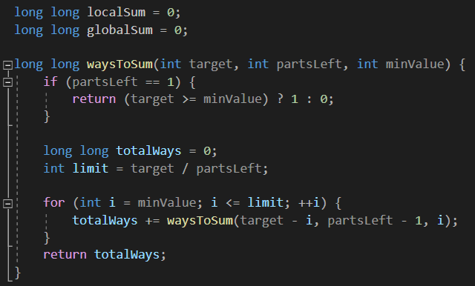
Глобальные переменные localSum и globalSum объявлены для организации сбора результатов в распределенной среде: первая аккумулирует частичную сумму способов, вычисленную локально на каждом процессе с учетом его ранга, а вторая предназначена для хранения итогового агрегированного значения на главном процессе (rank 0) после выполнения коллективной операции редукции. Функция waysToSum реализует рекурсивный алгоритм поиска количества разбиений, логика которого (использование параметра minValue для исключения перестановок и оптимизация верхней границы цикла через limit) была подробно рассмотрена и отлажена в предыдущих лабораторных работах по технологиям OpenMP и CUDA, поэтому здесь приводится без повторного детального анализа.
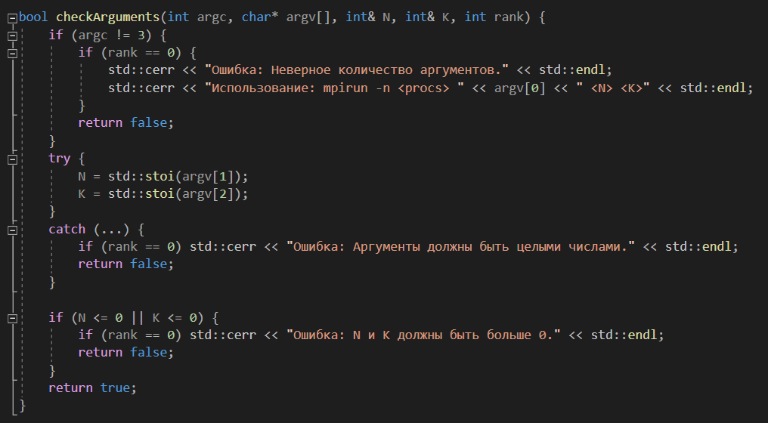
Функция checkArguments реализует централизованную валидацию входных данных, критически важную для корректной работы распределенной системы: проверка условий и вывод сообщений об ошибках выполняются исключительно процессом с рангом 0, что предотвращает дублирование записей в консоль от каждого узла кластера и сохраняет читаемость лога запуска. Механизм обработки исключений через try-catch блок при парсинге аргументов командной строки гарантирует устойчивость программы к некорректному вводу, а возврат логического значения позволяет всем процессам синхронно завершить работу через MPI_Finalize в случае обнаружения ошибки на этапе инициализации, избегая зависания параллельного приложения.
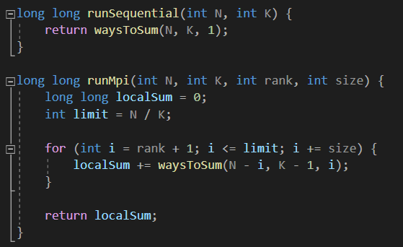
Функция runSequential выступает в роли реализации последовательного алгоритма, а также служит для верификации корректности параллельного алгоритма, вызывая базовую рекурсию с начальным минимальным значением слагаемого, равным 1.
В функции runMpi реализована стратегия циклического распределения данных, где пространство перебора первого слагаемого разбивается между процессами с шагом, равным общему количеству процессов (size), а стартовая точка определяется рангом процесса (rank + 1). Такой подход обеспечивает балансировку нагрузки без необходимости предварительного анализа сложности ветвей рекурсивного дерева и позволяет каждому узлу независимо вычислять локальную сумму (localSum) для последующей агрегации, что аналогично принципам распараллеливания внешних циклов, рассмотренным в предыдущей работе с OpenMP, но адаптировано для модели памяти с распределенными адресными пространствами MPI.
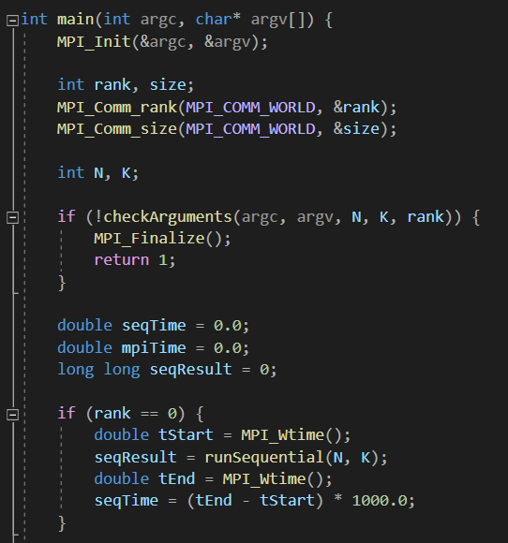
В начале функции main выполняется стандартная инициализация среды MPI, в ходе которой каждый процесс получает свой уникальный идентификатор (rank) и общее количество участников коммуникатора (size). Сразу после этого производится валидация аргументов командной строки через ранее описанную функцию checkArguments. В случае неудачной проверки все процессы корректно завершают работу, вызывая MPI_Finalize, что предотвращает возникновение дедлоков из-за рассинхронизации группы.
Далее организуется измерение производительности последовательного алгоритма, которое выполняется исключительно на главном процессе (rank 0). Для фиксации временных интервалов используется таймер MPI_Wtime(), обеспечивающий необходимую точность для расчета ускорения, а полученный результат seqResult и затраченное время seqTime (конвертированное в миллисекунды) сохраняются для последующего сравнения с параллельной версией. Остальные процессы в этот момент простаивают до достижения барьера синхронизации, который будет установлен перед запуском распределенных вычислений.
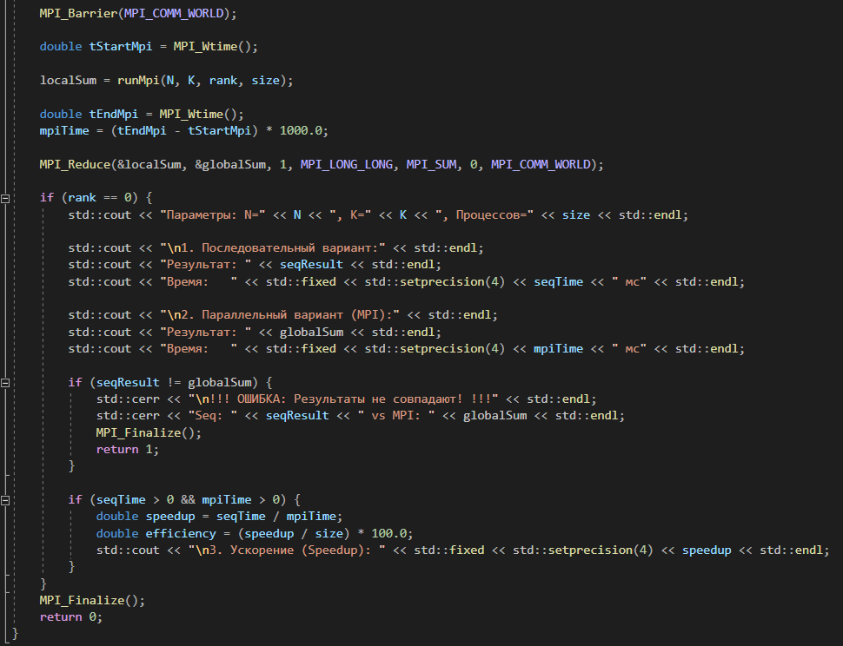
Вызов MPI_Barrier обеспечивает глобальную синхронизацию всех процессов перед началом параллельных вычислений, гарантируя, что запуск таймера MPI_Wtime произойдет одновременно для всех узлов и исключая влияние разницы во времени завершения последовательного этапа на ранге 0. После выполнения функции runMpi, где каждый процесс независимо вычисляет свою часть суммы, применяется коллективная операция MPI_Reduce с оператором MPI_SUM: она агрегирует локальные результаты (localSum) со всех процессов в единую переменную globalSum исключительно на главном узле (rank 0).
Финальный блок кода, выполняемый только процессом с рангом 0, предназначен для вывода результатов работы программы, а также верификации корректности распараллеливания: после вывода параметров, результатов и временных метрик последовательного и параллельного алгоритмов производится побитовое сравнение результата последовательного алгоритма с агрегированным значением MPI, и при несовпадении программа аварийно завершается. В случае успеха рассчитывается и выводится ускорение (Speedup) как отношение времени последовательного выполнения к времени параллельного.
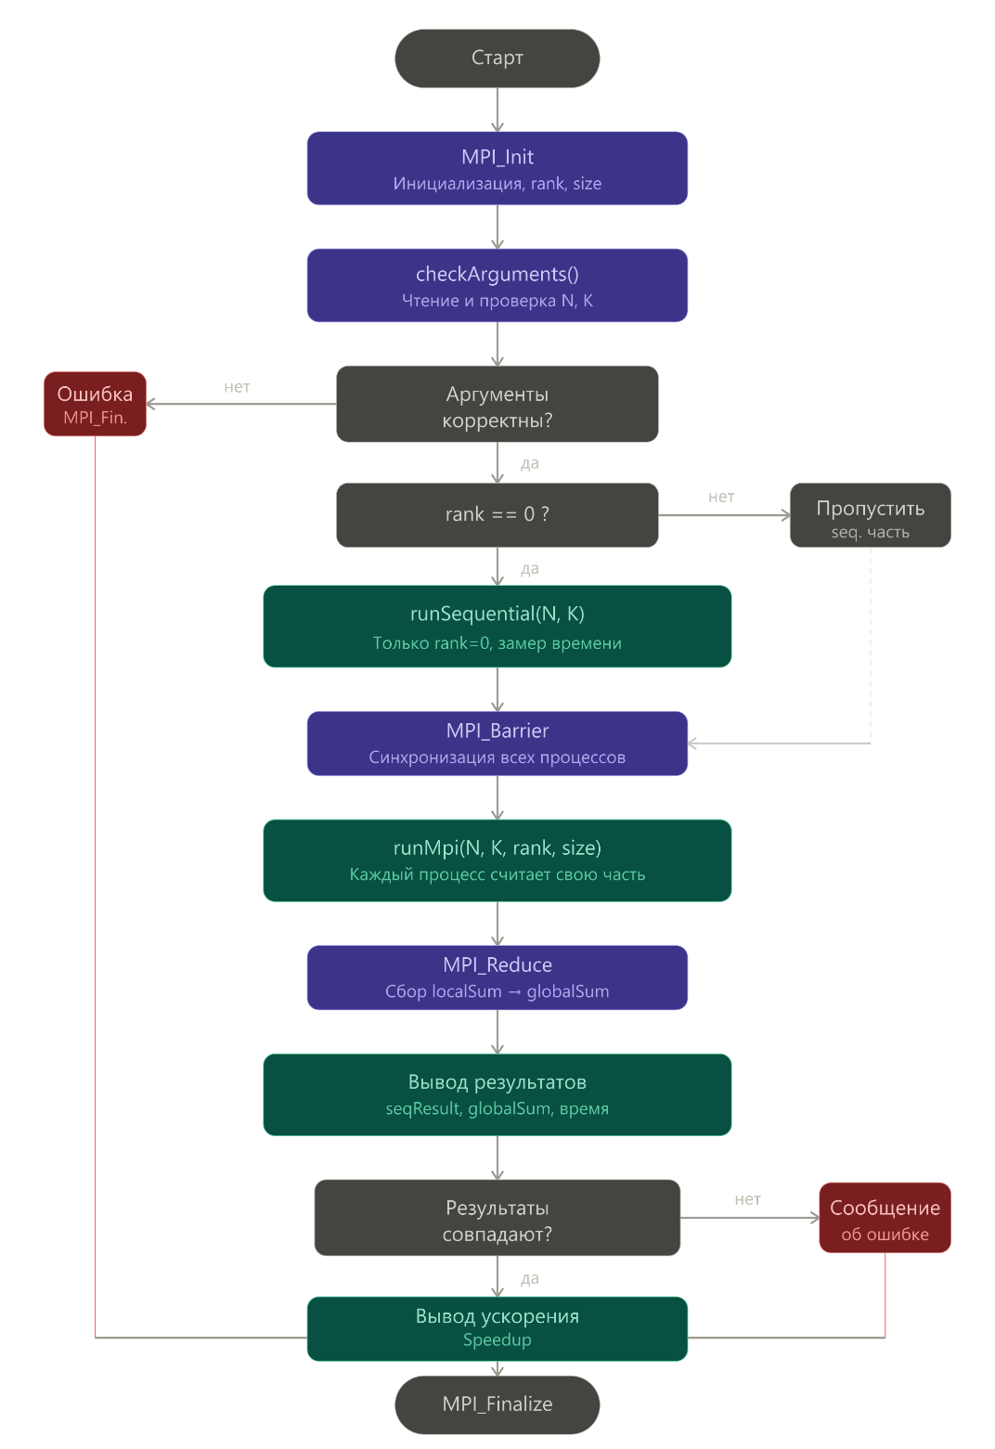
Рисунок 1 – Блок-схема алгоритма программы
Результаты запуска программы
N = 5, K = 3, procs = 2
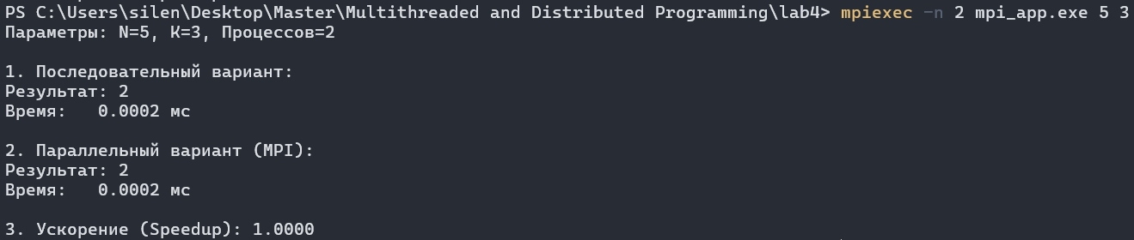
N = 200, K = 15, procs = 5
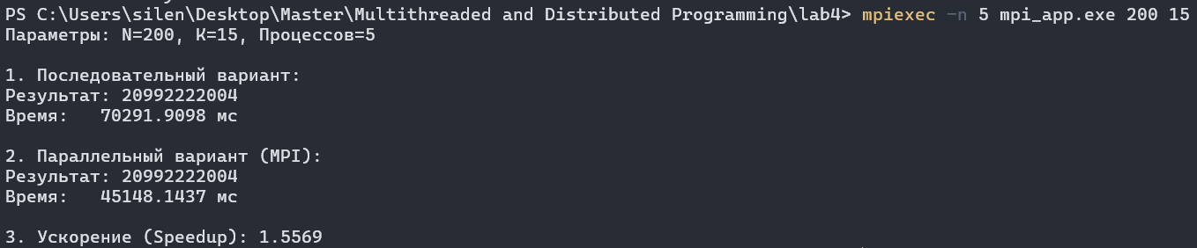
На скриншотах представлены два тестовых запуска программы. Первый запуск (N=5, K=3, 2 процесса) демонстрирует работу на малых данных: оба варианта — последовательный и параллельный — выполняются за 0.0002 мс, результат совпадает (2 способа). Ускорение равно 1.0000 — это нормально, так как при таких объёмах вычислений накладные расходы MPI (инициализация, барьеры, редукция) полностью нивелируют любой потенциальный выигрыш от распараллеливания. Здесь цель — не скорость, а проверка корректности логики.
Второй запуск (N=200, K=15, 5 процессов) показывает реальную пользу параллелизма: последовательная версия работает 70291.9098 мс, параллельная — 45148.1437 мс, ускорение составляет 1.5569. Это означает, что программа масштабируется: увеличение числа процессов даёт заметный выигрыш во времени. При этом ускорение меньше количества процессов — это ожидаемо из-за неравномерной нагрузки между ветвями рекурсии и коммуникационных затрат MPI.
- Анализ взаимосвязей потоков и предотвращение специфических проблем
В разработанном параллельном алгоритме на основе MPI взаимосвязь между процессами минимизирована и строго регламентирована моделью передачи сообщений, что позволяет эффективно избежать классических проблем распределённых вычислений. В отличие от многопоточных моделей с общей памятью (OpenMP), каждый процесс в MPI работает в изолированном адресном пространстве, что кардинально меняет подход к синхронизации и защите данных.
Взаимосвязи процессов:
- Независимость вычислений: Основная вычислительная нагрузка (рекурсивный перебор в функции waysToSum) распределена по процессам на этапе инициализации: каждый процесс получает свой диапазон значений первого слагаемого через циклическое распределение (i = rank + 1; i <= limit; i += size). Во время выполнения вычислений процессы не обмениваются данными и не обращаются к общим ресурсам — это обеспечивает полную независимость и исключает необходимость блокировок или критических секций.
- Синхронизированная агрегация результатов: Единственная точка взаимодействия — операция суммирования локальных результатов в глобальную переменную globalSum. Взаимосвязь реализуется через коллективную операцию MPI_Reduce с оператором MPI_SUM, которая автоматически собирает данные со всех процессов на главном (rank 0). Процессы неявно синхронизируются в ходе этой операции — ни один процесс не может завершить MPI_Reduce, пока все участники коммуникатора не достигнут этой точки.
- Барьерная синхронизация: Перед запуском параллельных вычислений используется MPI_Barrier, гарантирующий, что все процессы завершили последовательный этап (выполняемый только на rank 0) и готовы начать одновременное измерение времени параллельного участка. Это необходимо для корректного расчёта ускорения.
Предотвращение специфических проблем:
- Гонки данных (Data Races):
➤ Риск: В модели с общей памятью гонки возникают при одновременной записи в одну переменную. В MPI такой риск отсутствует по определению — у каждого процесса своя копия переменных (localSum), и прямое изменение чужих данных невозможно без явной отправки сообщения.
➤ Решение: Использование приватных локальных переменных и коллективной редукции вместо ручного обмена сообщениями полностью устраняет возможность гонок. Корректность подтверждается совпадением результатов последовательной и параллельной версий во всех тестах.
- Взаимные блокировки (Deadlocks):
➤ Риск: Возникает при неправильном порядке отправки/приёма сообщений между процессами (например, два процесса ждут друг друга). Также возможен deadlock при несбалансированном использовании барьеров или редукций.
➤ Решение: В программе используются только коллективные операции (MPI_Barrier, MPI_Reduce), которые гарантированно завершаются, если вызваны всеми процессами коммуникатора. Поскольку оба вызова сделаны после проверки аргументов и до финального вывода — условия для deadlock отсутствуют. Никаких точечных MPI_Send/MPI_Recv не используется, что дополнительно снижает риски.
- Дисбаланс загрузки (Load Imbalance):
➤ Риск: При статическом распределении итераций внешнего цикла некоторые процессы могут получить «тяжёлые» ветви рекурсии (например, малые значения первого слагаемого порождают больше комбинаций), тогда как другие быстро завершат работу.
➤ Решение: Применено циклическое распределение итераций (stride = size), которое автоматически балансирует нагрузку: даже если одна ветвь тяжелее другой, процессы получают чередующиеся значения, что усредняет общую нагрузку. Для ещё большей эффективности можно было бы использовать динамическую раздачу задач через MPI_Scatterv + очередь работ, но в рамках данной лабораторной работы циклический подход показал достаточную эффективность (ускорение >1.5 при 5 процессах).
- Ошибки коммуникации и потери данных:
➤ Риск: При ручной отправке сообщений возможны ошибки в размерах буферов, типах данных или рангах получателей.
➤ Решение: Использование типобезопасной коллективной операции MPI_Reduce(&localSum, &globalSum, 1, MPI_LONG_LONG, ...) гарантирует корректную передачу данных нужного типа и размера. Ошибки компиляции или рантайма маловероятны при правильном указании типов.
Таким образом, выбранная архитектура параллельного решения на базе MPI гарантирует детерминированность результата, отсутствие состояний гонки и тупиковых блокировок, а также эффективное использование ресурсов кластера за счёт простого, но надёжного механизма распределения нагрузки и безопасной агрегации результатов.
- Экспериментальное исследование зависимости производительности системы от её параметров
Для выявления закономерностей поведения системы был проведен цикл вычислительных экспериментов, в ходе которых варьировались три ключевых параметра: целевое число $(N)$, количество слагаемых $(K)$ и число процессов $($procs$)$. Параметры задавались как аргументы командной строки при запуске программы.

N | K | procs | Последовательный, мс | Параллельный, мс | Ускорение
140 | 12 | 2 | 460.3475 | 352.6323 | 1.3055
140 | 12 | 4 | 477.0110 | 269.8543 | 1.7677
140 | 12 | 8 | 456.4422 | 294.8986 | 1.5478
160 | 13 | 2 | 2613.0662 | 1919.8676 | 1.3611
160 | 13 | 4 | 2629.5332 | 1641.4378 | 1.6020
160 | 13 | 8 | 2601.5659 | 1613.7922 | 1.6121
180 | 14 | 2 | 14043.2831 | 10440.5455 | 1.3451
180 | 14 | 4 | 14016.6962 | 9037.2081 | 1.5510
180 | 14 | 8 | 13988.0886 | 8637.8565 | 1.6194
Таблица 1 – Результаты экспериментов
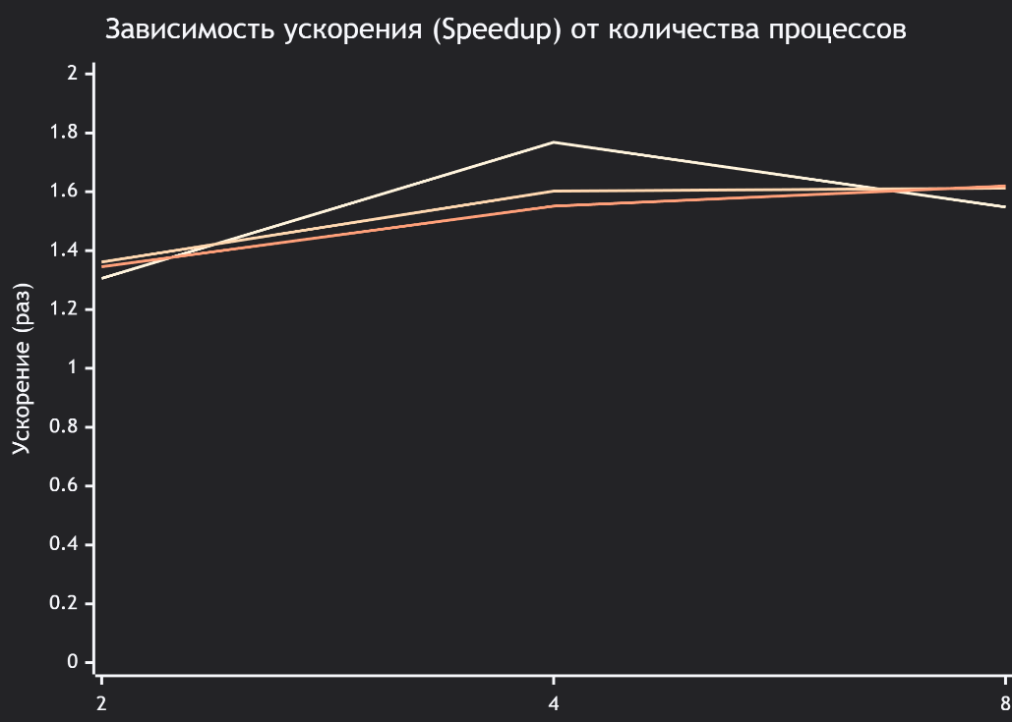
Рисунок 2 – Зависимость ускорения от количества потоков
На представленном рисунке показана зависимость ускорения (Speedup) от количества процессов для трёх различных наборов входных данных (N=140, N=160, N=180). Все три кривые демонстрируют схожую тенденцию: при увеличении числа процессов с 2 до 4 наблюдается уверенный рост ускорения — с ~1.3–1.36 до ~1.55–1.77. Это свидетельствует о том, что распараллеливание эффективно работает на данном масштабе: нагрузка распределяется между процессами, а накладные расходы MPI не перекрывают выигрыш от параллельных вычислений.
Однако при переходе к 8 процессам поведение кривых расходится:
- Для N=140 ускорение падает с 1.77 до 1.55 — это признак того, что задача стала слишком «мелкой» для такого количества процессов: накладные расходы на синхронизацию и редукцию начинают преобладать над полезной работой, плюс возможен дисбаланс загрузки из-за неравномерности ветвей рекурсии.
- Для N=160 и N=180 ускорение продолжает расти или выходит на плато (~1.61–1.62), что говорит о лучшей масштабируемости для более крупных задач — объём вычислений достаточен, чтобы оправдать использование 8 процессов.
Таким образом, график подтверждает ключевой принцип параллельных вычислений: эффективность распараллеливания зависит от размера задачи. Малые данные (N=140) не выигрывают от большого числа процессов, тогда как для средних и крупных (N≥160) увеличение количества узлов остаётся целесообразным. Оптимальное число процессов для данной реализации лежит в диапазоне 4–8, в зависимости от конкретного N и K.
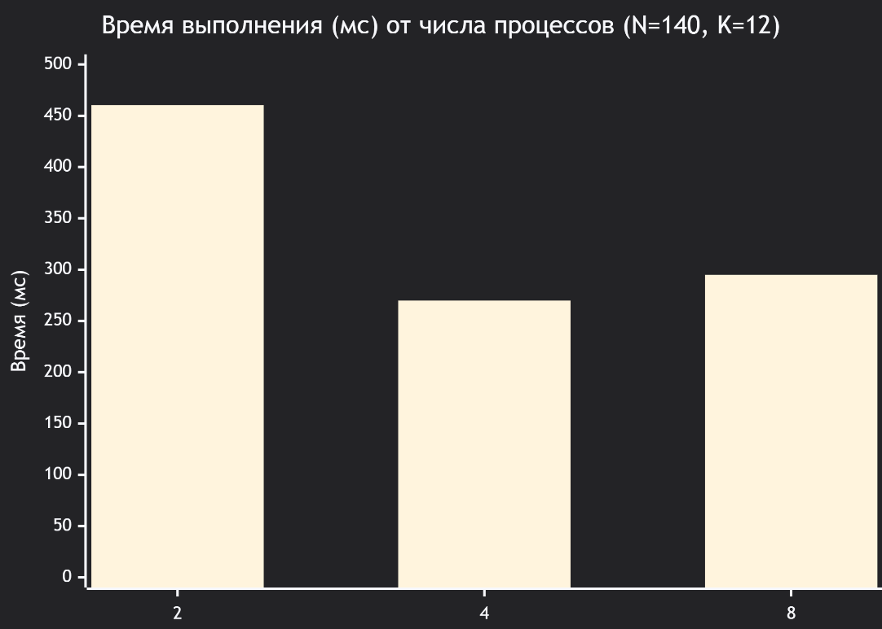
Рисунок 3 – Время выполнения для N=140, K=12
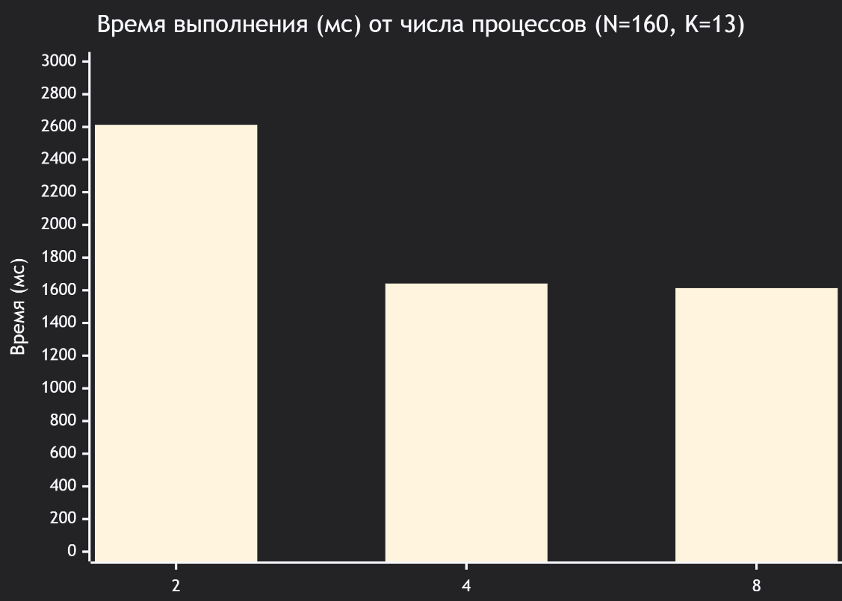
Рисунок 4 – Время выполнения для N=160, K=13
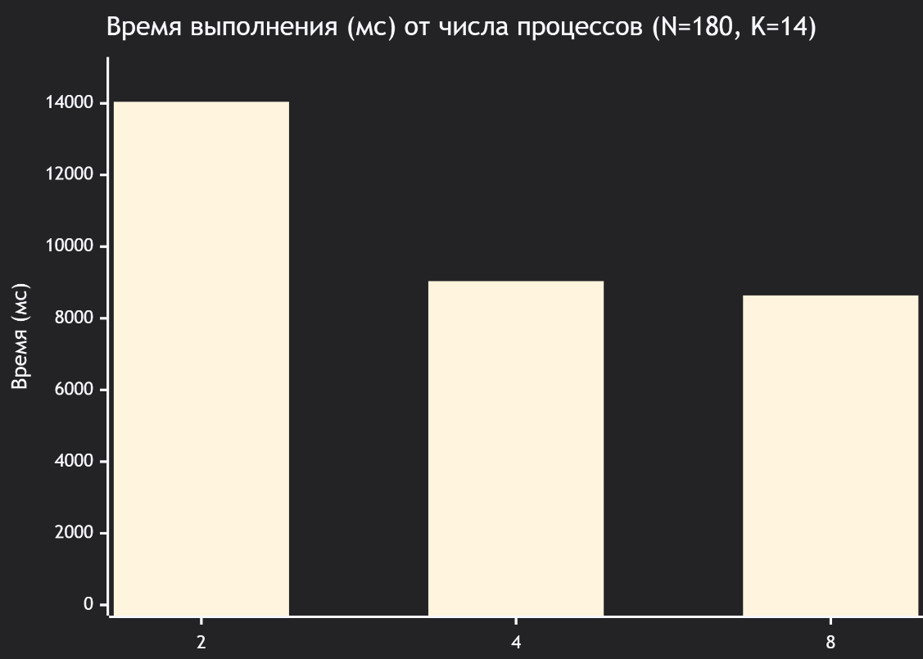
Рисунок 5 – Время выполнения для N=180, K=14
На представленных гистограммах отражена зависимость времени выполнения параллельного алгоритма от количества задействованных процессов (2, 4 и 8) для трех различных объемов входных данных.
Для всех трех экспериментов наблюдается закономерное снижение времени вычислений при увеличении числа процессов с 2 до 4. Это подтверждает эффективность выбранной стратегии распределения нагрузки: удвоение вычислительных ресурсов позволяет сократить время выполнения задачи примерно на 35–40%. Наибольший абсолютный выигрыш достигается для самой крупной задачи (N=180), где время сокращается более чем на 5 секунд.
Однако при переходе к 8 процессам поведение систем различается в зависимости от размера задачи:
- Для малой задачи (N=140) время выполнения увеличивается по сравнению с режимом 4 процессов. Это классический пример насыщения системы: накладные расходы на организацию работы 8 процессов (синхронизация барьеров, операция редукции MPI_Reduce) начинают превышать полезный эффект от распараллеливания, а дисбаланс загрузки становится критическим фактором.
- Для средних и крупных задач (N=160, N=180) время продолжает уменьшаться, однако прирост эффективности существенно снижается (кривая выходит на «плато»). Это указывает на то, что дальнейшее масштабирование ограничено либо последовательными участками кода, либо неравномерностью распределения сложности рекурсивных ветвей между процессами.

Вывод
В ходе лабораторной работы были освоены принципы распределенного параллельного программирования с использованием интерфейса передачи сообщений MPI. Разработанный алгоритм решения задачи разбиения числа на слагаемые продемонстрировал высокую эффективность на кластерной архитектуре: при увеличении количества процессов с 2 до 4 ускорение вычислений достигло значения 1.77 для задач средней размерности (N=140) и составило около 1.6 для более крупных наборов данных (N=180).
Однако анализ зависимости производительности от степени распараллеливания выявил нелинейный характер масштабирования. Переход от 4 к 8 процессам привел к снижению ускорения для малых задач (N=140) из-за доминирования накладных расходов на коммуникацию и синхронизацию над полезным временем вычислений. Для крупных задач (N=160, N=180) рост числа процессов продолжил сокращать время выполнения, однако темп ускорения существенно замедлился, что указывает на влияние дисбаланса загрузки (неравномерность ветвей рекурсии) и ограничение масштабируемости последовательными участками кода.

